Государственное автономное профессиональное образовательное учреждение
Чувашской Республики
«Чебоксарский экономико-технологический колледж»
Министерства образования Чувашской Республики

Методические указания ДЛЯ ПРАКТИЧЕСКИХ ЗАНЯТИЙ
ОП.02 Первая помощь
специальность
среднего профессионального образования
20.02.05 Организация оперативного (экстренного) реагирования в чрезвычайных ситуациях

Разработчик:
____________., преподаватель

Чебоксары 202_
ВВЕДЕНИЕ

Выполнение практической работы студентами является неотъемлемой составляющей процесса освоения программы обучения по специальности 20.02.05 Организация оперативного (экстренного) реагирования в чрезвычайных ситуациях. Практическое занятие студентов (ПРС) в значительной мере определяет результаты и качество освоения дисциплины. В связи с этим планирование, организация, выполнение и контроль практической работы студентов приобретают особое значение и нуждаются в методическом руководстве и методическом обеспечении.
Настоящие методические указания освещают виды и формы практической работы студентов по определенным аспектам, содержат методические указания по отдельным аспектам освоения дисциплины.
Основная цель методических указаний состоит в обеспечении студентов необходимыми сведениями, методиками для успешного выполнения практической работы, в формировании устойчивых навыков и умений по разным аспектам обучения, позволяющих самостоятельно решать учебные задачи, выполнять разнообразные задания, преодолевать наиболее трудные моменты в отдельных видах практической работы студентов.
Практические занятия служат связующим звеном между теорией и практикой. Они необходимы для закрепления теоретических знаний, полученных на уроках теоретического обучения, а так же для получения практических навыков. Практические задания выполняются студентом самостоятельно, с применением знаний и умений, полученных на уроках, а так же с использованием необходимых пояснений, полученных от преподавателя при выполнении практического задания.
Целями проведения практических занятий являются:
- обобщение, систематизация, углубление, закрепление полученных теоретических знаний по конкретным темам учебной дисциплины;
- формирование умений применять полученные знания на практике, реализацию единства интеллектуальной и практической деятельности;
- выработка при решении поставленных задач таких профессионально значимых качеств, как самостоятельность, ответственность, точность.
Практические задания разработаны в соответствии с учебной программой. В зависимости от содержания они могут выполняться студентами индивидуально или фронтально.
В ходе практических работ, как одной из форм получения систематических учебных занятий, обучающиеся приобретают необходимые умения и практический опыт по тому или иному разделу дисциплины.
Общие цели практического занятия сводятся к закреплению теоретических знаний, формированию умений и практического опыта, необходимых для осуществления своей профессиональной деятельности.
Основными задачами практических работ являются:
- формирование практических знаний и умений по дисциплине;
- приближение учебного процесса к реальным условиям жизнедеятельности;
- развитие инициативы и самостоятельности обучающихся во время выполнения ими практических занятий.
Перечень практических работ соответствует тематическому плану и содержанию рабочей программы дисциплины.
Практические занятия проводятся по большинству тем и имеют целью развитие у студентов умения юридического анализа конкретных ситуаций и правильного применения к ним закона. Задачи систематизированы по темам и охватывают все наиболее сложные вопросы.
Используя методические указания, студенты должны овладеть следующими навыками и умениями:
В рамках программы учебной дисциплины обучающимися осваиваются умения и знания:
Код  ПК, ОК | Умения | Знания
ОК 01 | Выбирать способы решения задач профессиональной деятельности применительно к различным контекстам; | Знать способы решения задач профессиональной деятельности применительно к различным контекстам;
ОК 02 | Использовать современные средства поиска, анализа и интерпретации информации и информационные технологии для выполнения задач профессиональной деятельности; | Знать современные средства поиска, анализа и интерпретации информации и информационные технологии для выполнения задач профессиональной деятельности;
ОК 04 | Эффективно взаимодействовать и работать в коллективе и команде; | Знать способы эффективно взаимодействовать и работать в коллективе и команде
ПК 1.3 | Определять необходимость привлечения к реагированию на происшествие экстренных оперативных служб, аварийно-восстановительных служб, единых дежурно-диспетчерских служб, служб жизнеобеспечения населения и/или служб, которые не входят  в общий перечень, но которые могут быть привлечены к реагированию на происшествие  и оказанию помощи гражданам (другие службы). | Знать способы привлечения к реагированию на происшествие экстренных оперативных служб, аварийно-восстановительных служб, единых дежурно-диспетчерских служб, служб жизнеобеспечения населения и/или служб, которые не входят  в общий перечень, но которые могут быть привлечены к реагированию на происшествие  и оказанию помощи гражданам (другие службы).
ПК 1.4 | Определять необходимость оказания справочно-консультативной помощи заявителю либо привлечения к оказанию справочно-консультативной помощи специалистов экстренных оперативных служб, аварийно-восстановительных служб, единых дежурно-диспетчерских служб или других служб  для самостоятельного решения им возникших проблем безопасности и нарушения условий жизнедеятельности. | Знать необходимость оказания справочно-консультативной помощи заявителю либо привлечения к оказанию справочно-консультативной помощи специалистов экстренных оперативных служб, аварийно-восстановительных служб, единых дежурно-диспетчерских служб или других служб  для самостоятельного решения им возникших проблем безопасности и нарушения условий жизнедеятельности.
ПК 2.3 | Координировать действия специалистов экстренных оперативных служб, аварийно-восстановительных служб, единых дежурно-диспетчерских служб и/или других служб, привлекаемых к реагированию на происшествие | Знать и координировать действия специалистов экстренных оперативных служб, аварийно-восстановительных служб, единых дежурно-диспетчерских служб и/или других служб, привлекаемых к реагированию на происшествие
ПК 3.1 | Определять по результатам опроса заявителя перечень справочной информации и/или рекомендаций по правилам поведения  на месте происшествия, необходимых  для самостоятельного предотвращения (преодоления) угроз жизни, здоровью, имуществу граждан, а также правопорядку. | Знать и определять по результатам опроса заявителя перечень справочной информации и/или рекомендаций по правилам поведения  на месте происшествия, необходимых  для самостоятельного предотвращения (преодоления) угроз жизни, здоровью, имуществу граждан, а также правопорядку.
ПК 3.3 | Осуществлять взаимодействие  с заявителем с целью передачи необходимой справочной информации и/или рекомендаций для самостоятельного решения им возникших проблем безопасности и нарушения условий жизнедеятельности. | Знать осуществление взаимодействие  с заявителем с целью передачи необходимой справочной информации и/или рекомендаций для самостоятельного решения им возникших проблем безопасности и нарушения условий жизнедеятельности.

1 Перечень и содержание практических занятий

Наименование темы | Содержание практических занятий | Кол-во часов
Тема 1. Организационно- правовые аспекты оказания первой  помощи | Практическое занятие 1. Соблюдение правил личной безопасности и обеспечение безопасных условий для оказания первой помощи (возможные факторы риска, их устранение). Способы извлечения и перемещения пострадавшего | 2
Тема 2. Оказание первой помощи при отсутствии сознания, остановке дыхания и кровообращения | Практическое занятие № 2. Способы проверки сознания, дыхания, кровообращения у пострадавшего. Современный алгоритм проведения сердечно-лёгочной реанимации (СЛР). Техника проведения искусственного дыхания и давления руками на грудину пострадавшего | 2
Тема 2. Оказание первой помощи при отсутствии сознания, остановке дыхания и кровообращения | Практическое занятие № 3. Порядок оказания первой помощи при частичном или полном нарушении проходимости верхних дыхательных путей, вызванном инородным телом | 2
Тема 3. Оказание первой помощи при наружных кровотечениях и травмах | Практическое занятие № 4. Травмы головы. Оказание первой помощи. Особенности ранений волосистой части головы. Травмы шеи, оказание первой помощи. Остановка наружного кровотечения при травмах шеи. | 2
Тема 3. Оказание первой помощи при наружных кровотечениях и травмах | Практическое занятие № 5. Травмы груди. Оказание первой помощи | 2
Тема 3. Оказание первой помощи при наружных кровотечениях и травмах | Практическое занятие № 6. Травмы живота и таза, основные проявления. Оказание первой помощи. Закрытая травма живота с признаками внутреннего кровотечения. Оказание первой помощи | 2
Тема 3. Оказание первой помощи при наружных кровотечениях и травмах | Практическое занятие №7. Особенности наложения повязок на рану при выпадении органов брюшной полости, при наличии инородного тела в ране. | 2
Тема 3. Оказание первой помощи при наружных кровотечениях и травмах | Практическое занятие № 8. Травмы конечностей. Травмы позвоночника. Оказание первой помощи | 2
Тема 4. Оказание первой помощи при прочих  состояниях | Практическое занятие № 9. Холодовая травма, её виды. Отравления, пути попадания ядов в организм. Оказание первой помощи при попадании отравляющих веществ в организм через дыхательные пути, пищеварительный тракт, через кожу | 2
Тема 4. Оказание первой помощи при прочих  состояниях | Практическое занятие № 10. Способы контроля состояния пострадавшего, находящегося в сознании, без сознания. | 2
Итого |  | 20

Практическое занятие №1.
Тема: Соблюдение правил личной безопасности и обеспечение безопасных условий для оказания первой помощи (возможные факторы риска, их устранение). Способы извлечения и перемещения пострадавшего
Задание 1.
Общие теоретические положения: Перед началом действий на месте происшествия следует обеспечить безопасные условия для оказания первой помощи. При этом необходимо помнить, что может угрожать участнику оказания первой помощи, пострадавшему и очевидцам происшествия:
• поражение электрическим током;
• интенсивное дорожное движение;
• возможное возгорание или взрыв;
• поражение токсическими веществами;
• агрессивно настроенные люди;
• высокая вероятность обрушения здания или каких-либо конструкций;
• животные и т.п.
Для снижения риска поражения необходимо, например, выключить электричество, перекрыть бытовой газ, установить знаки аварийной остановки, перегородить проезжую часть автомобилем, попытаться потушить пожар, сообщить собравшимся людям, что сейчас будет оказываться первая помощь и т.д. Не следует пытаться оказывать первую помощь в неблагоприятных условиях.
В этом случае следует обратиться к соответствующим службам (например, к сотрудникам аварийно-спасательных служб, полиции и т.д.).
С 2013 года единым телефонным номером для вызова экстренных служб стал номер 112. По нему можно вызвать спасателей, полицейских и скорую медицинскую помощь (вызов также может осуществляться по телефонным номерам 101, 102, 103 и другим региональным номерам).
При вызове скорой медицинской помощи необходимо обязательно сообщить диспетчеру следующую информацию:
• место происшествия, что произошло;
• число пострадавших и тяжесть их состояния;
• какая помощь оказывается;
• телефонную трубку положить последним, после сообщения диспетчера о
том, что вызов принят.
Простейшие меры профилактики инфекционных заболеваний, передающихся при непосредственном контакте с человеком, его кровью и другими биологическими жидкостями.
Для снижения риска заражения при оказании первой помощи следует использовать медицинские перчатки (для защиты рук) и защитные устройства для проведения искусственного дыхания «рот-устройство-рот», находящиеся в аптечках первой помощи. В настоящее время в России производятся устройства для искусственного дыхания различных конструкций. С правилами их использования можно ознакомиться в инструкциях, прилагаемых производителем каждого конкретного устройства. В состав аптечки для оказания первой помощи работникам также входят медицинские 3-слойные маски из нетканого материала, которые применяются для снижения риска инфицирования человека, оказывающего первую помощь В случае попадания крови и других биологических жидкостей на кожу следует немедленно смыть их проточной водой, тщательно вымыть руки. При наличии спиртовых антисептические салфеток из бумажного текстилеподобного материала (находятся в аптечке для оказания первой помощи работникам) можно обработать кожу с их помощью. После проведения искусственного дыхания рекомендуется прополоскать рот.
Теоретическая часть: Иногда может возникнуть ситуация, когда требуется извлечение пострадавшего. При этом следует помнить, что экстренное извлечение пострадавших из автомобиля или другого труднодоступного места выполняется только при наличии угрозы для его жизни и здоровья, и невозможности оказания первой помощи в тех условиях, в которых находится пострадавший. Во всех остальных случаях лучше дождаться приезда скорой медицинской помощи и других служб, участвующих в ликвидации последствий происшествия. Извлечение пострадавшего осуществляется определенными способами. Если пострадавший находится в сознании, его экстренное извлечение производится так: руки участника оказания первой помощи проводятся подмышками пострадавшего, фиксируют его предплечье, после чего пострадавший извлекается наружу (рисунок 3).
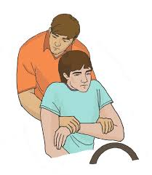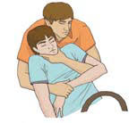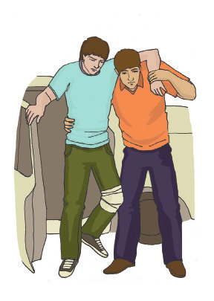
рис. 3 рис. 4 рис. 5
При извлечении пострадавшего, находящегося без сознания или с подозрением на травму шейного отдела позвоночника, необходимо фиксировать ему голову и шею (рисунок 4). При этом одна из рук участника оказания первой помощи фиксирует за нижнюю челюсть голову пострадавшего, а вторая держит его противоположное предплечье. После извлечения следует переместить пострадавшего на безопасное расстояние.
Перемещать пострадавшего до транспорта или в безопасное место можно различными способами, зависящими от характера травм и состояния пострадавшего, количества участников перемещения и их физических возможностей.
1. Перемещение пострадавшего в одиночку с поддержкой (рисунок 5). Используется для перемещения легкопострадавших лиц, находящихся в сознании.
2. Перемещение пострадавшего в одиночку волоком (рисунок 6). Применяется для перемещения на близкое расстояние пострадавших, имеющих значительный вес. Нежелательно использовать у пострадавших с травмами нижних конечностей.

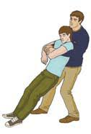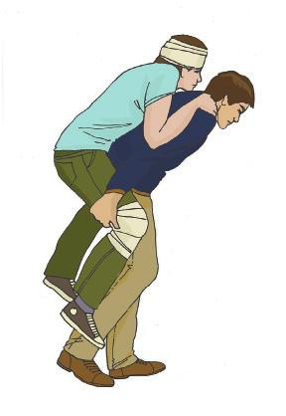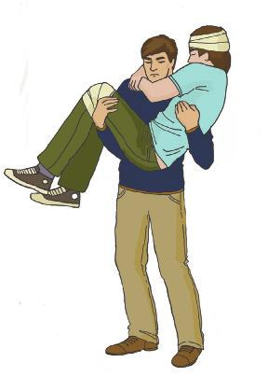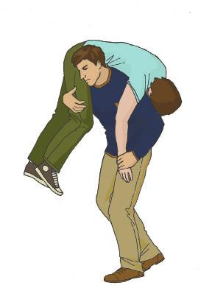
Рис. 6 рис. 7 рис. 8 рис. 9

3.Переноска пострадавшего в одиночку на спине (рисунок 7). Может использоваться для переноски пострадавших, обладающих небольшим весом. Не применяется для переноски пострадавших, находящихся без сознания.
4. Переноска пострадавшего на руках (рисунок 8). Используется лицами, имеющими достаточную для применения этого способа физическую силу. Этим способом возможна переноска пострадавших, находящихся без сознания. Нежелательно переносить так пострадавших с подозрением на травму позвоночника.
5. Переноска пострадавшего в одиночку на плече (рисунок 9). При переноске таким способом следует придерживать пострадавшего за руку. Этот способ не применяется при переноске пострадавших с травмами груди, живота и позвоночника.
6. Переноска пострадавшего вдвоем на замке из четырех рук (рисунок 10). Руки берутся таким образом, чтобы обхватить запястье другой руки и руки помощника. Фиксация кистей должна быть достаточно прочной, чтобы удержать пострадавшего.
После формирования «замка» пострадавший усаживается на него, после чего его поднимают и переносят. Пострадавший может придерживаться за плечи переносящих его людей (рисунок 11).
7. Переноска пострадавшего вдвоем на замке из трех рук с поддержкой под спину. При использовании этого способа один из участников оказания первой помощи не берет руку в замок, а располагает ее на плече у другого (рисунок 12). На эту руку пострадавший может опираться при переноске (рисунок 13). Таким образом осуществляется переноска пострадавших, у которых есть риск потери сознания или пострадавших, которые не могут удержаться на замке из четырех рук.

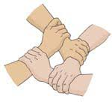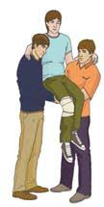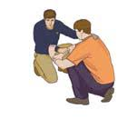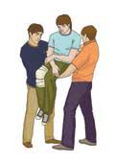
рис. 10 рис. 11 рис. 12 рис. 13

8. Переноска пострадавшего вдвоем за руки и ноги (рисунок 14). При переноске этим способом, один из участников оказания первой помощи держит пострадавшего за предплечье одной руки, просунув руки подмышки, а другой – под колени.
9. Переноска пострадавшего с подозрением на травму позвоночника. Для переноски пострадавшего с подозрением на травму позвоночника необходимо 28 несколько человек, которые под руководством одного из участников оказания первой помощи поднимают и переносят пострадавшего (рисунок 15). При переноске один из участников оказания первой помощи должен фиксировать голову и шею пострадавшего своими предплечьями (рисунок 16). Более удобно и безопасно для пострадавшего с подозрением на травму позвоночника переносить его на твердой ровной поверхности (например, на щите).

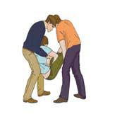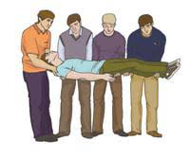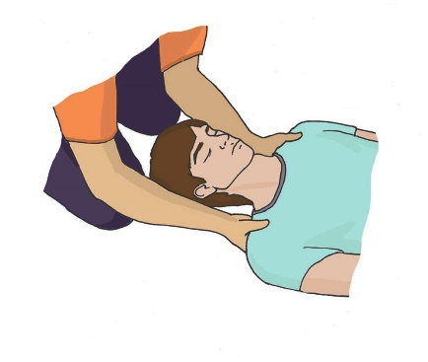
рис. 14 рис. 15 рис. 16

Контрольные вопросы:
- Как снизить риск заражения инфекционными заболеваниями при
оказании первой помощи?
- Является ли оказание первой помощи действием, способным снизить смертность от травм и неотложных состояний?
- Заполнить таблицу на тему «Осмотр места происшествия»:
Я | Пострадавший | Что делать?
Безопасно | Безопасно | ???
Безопасно | Опасно | ???
Опасно | Безопасно | ???
Опасно | Опасно | ???
- Когда производится вызов скорой медицинской помощи?
1. Непосредственно после оказания первой помощи пострадавшим.
2. Сразу после определения наличия пострадавших на месте происшествия.
3. После определения примерного количества и состояния пострадавших.
4. Сразу же по прибытии на место дорожно-транспортного происшествия.
- В каких случаях осуществляется экстренное извлечение пострадавшего из аварийного автомобиля?
1). Во всех случаях, когда пострадавшему требуется немедленное оказание первой помощи.
2). Экстренное извлечение пострадавшего производится только силами сотрудников скорой медицинской помощи или спасателями МЧС.
3). Наличие угрозы для жизни и здоровья пострадавшего и невозможность оказания первой помощи в автомобиле.
4). В случае если у пострадавшего отсутствуют признаки серьезных травм.
- От чего зависит выбор способа переноски пострадавшего при оказании первой помощи?
1. От наличия средств переноски (носилок, строп) пострадавших.
2. От предполагаемой дальности переноски.
3. От желания пострадавшего.
4. От количества участников оказания первой помощи, их физических возможностей и характера травм.
7. Какие существуют способы перемещения?
.
Задание 2. Отработать алгоритм извлечения и перемещения пострадавшего

Практическое занятие № 2. Способы проверки сознания, дыхания, кровообращения у пострадавшего. Современный алгоритм проведения сердечно-лёгочной реанимации (СЛР). Техника проведения искусственного дыхания и давления руками на грудину пострадавшего

Теоретическая часть: Оценку состояния пострадавшего, проверку наличия у него сознания, дыхания и сердечной деятельности нужно провести быстро, в первые 10—15 с. Если пострадавший без сознания (не реагирует на прикосновение и не отвечает на вопросы), его необходимо уложить на спину, запрокинуть ему голову назад, выдвинуть вперед и удерживать в таком положении его нижнюю челюсть. Подобное положение пострадавшего обеспечивает проходимость дыхательных путей и устраняет возможное западение языка, который может перекрывать дыхательные пути и вызывать удушье (асфиксию). В этом положении проверяют наличие дыхания (дыхательные движения грудной клетки, шум вдоха и выдоха).
Состояние кровообращения, сердечной деятельности определяется по наличию или отсутствию пульса на сонных артериях. Если при наличии сердечной деятельности принятые меры привели к восстановлению нормального свободного самостоятельного дыхания, то пострадавшего следует положить на бок, согнув верхние руку и ногу (рис. 9), что обеспечивает проходимость дыхательных путей и предотвращает возможность аспирации (попадания в трахею и бронхи при вдохе) рвотных масс.
Если восстановившееся дыхание не вполне свободно и является хрипящим, шумным, то нужно очистить ротовую полость лежащего на боку пострадавшего при помощи салфетки, носового платка, марлевого тампона и т.п. Не рекомендуется придавать пострадавшему положение на животе, так как при этом затрудняется дыхание, ограничиваются дыхательные пути движения грудной клетки, лицо обращено вниз и недоступно для наблюдения или оказания срочной помощи, а недостаточность легочной вентиляции может вызвать отек легких, головного мозга и даже остановку сердечной деятельности.
Основные признаки жизни у пострадавшего
К основным признакам жизни относятся наличие сознания, самостоятельное дыхание и кровообращение. Они проверяются в ходе выполнения алгоритма сердечно-легочной реанимации.
Причины нарушения дыхания и кровообращения
Внезапная смерть (остановка дыхания и кровообращения) может быть вызвана заболеваниями (инфаркт миокарда, нарушения ритма сердца и др.) или внешним воздействием (травма, поражение электрическим током, утопление и др.). Вне зависимости от причин исчезновения признаков жизни сердечно-легочная реанимация проводится в соответствии с определенным алгоритмом, рекомендованным Российским Национальным и Европейским Советами по реанимации.
Способы проверки сознания, дыхания, кровообращения у пострадавшего
При оказании первой помощи используются простейшие способы проверки наличия или отсутствия признаков жизни:
- для проверки сознания участник оказания первой помощи пытается
вступить с пострадавшим в словесный и тактильный контакт, проверяя его реакцию на это;
- для проверки дыхания используются осязание, слух и зрение (более подробно техника проверки сознания и дыхания описана в следующем разделе).
- отсутствие кровообращения у пострадавшего определяется на основании отсутствии сознания и дыхания. В виду недостаточной точности проверки наличия или отсутствия кровообращения способом определения пульса на магистральных артериях, для принятия решения о проведении сердечно-легочной реанимации рекомендуется ориентироваться на отсутствие сознания и дыхания.
Необходимо подчеркнуть, что комплекс реанимационных мероприятий, которому должен быть в соответствии с Программой подготовки спасателей по оказанию медпомощи пострадавшим в ЧС, обучен личный состав формирований аварийно-спасательных бригад, обязательно должен включать: методы временной остановки кровотечения; иммобилизацию подручными средствами; восстановление проходимости верхних дыхательных путей; искусственную вентиляцию легких по методу "из рта в рот", "изо рта в нос"; технику закрытого массажа сердца.
Эти мероприятия не требуют наличия на месте катастрофы специальных приспособлений и средств для оказания помощи и должны осуществляться в любых условиях с использованием подручных материалов.
Таким образом, при внезапном прекращении кровообращения и остановке дыхания наступает обратимый этап "умирания" ("терминальное состояние" или "мнимая смерть" - переходный период между жизнью и смертью).
Следовательно, спасатель обязан_ не только точно выполнить комплекс сердечно-легочной реанимации но и начать ее незамедлительно после констатации остановки сердца и прекращения дыхания. Констатация проводится по основным показателям: отсутствие сознания, дыхания, пульса на лучевых, сонных и бедренных артериях, расширение зрачков.
Если указанное критическое время (3-5 мин) после появления признаков "мнимой смерти" упущено, наступают необратимые изменения в клетках прежде всего коры головного мозга (декортикация), а затем и других отделов центральной нервной системы (ЦНС) - церебрация или смерть мозга.
Наличие или отсутствие смерти мозга регистрируют медицинские работники тех формирований, которые работают либо непосредственно в контакте со спасателями, либо в местах сбора пораженных. Важно заметить, что этот диагноз устанавливается на основе клинических данных и ряда специальных методов и не может быть компетенцией аварийно-спасательных формирований.
Массаж сердца и искусственную вентиляцию легких (ИВЛ) необходимо продолжать либо до восстановления сердечной деятельности и дыхания, либо до передачи пораженного медицинским работникам. В тех случаях, когда в течение 30 минут при правильно проводимой сердечно-легочной реанимации признаки клинической смерти сохраняются (самостоятельного сердцебиения и дыхания нет), реанимационные мероприятия прекращаются. Сердечно-легочная реанимация (СЛР) не проводится только при наличии признаков "действительной" или биологической смерти. Такими объективными признаками являются: гипостатические пятна ("трупные пятна") на коже - прежде всего лица, шеи, области груди и затем по всему телу, трупное окоченение мышц, остекленение и высыхание глазного яблока с резким расширением зрачков.
Правила определения наличия пульса, самостоятельного дыхания и реакции зрачков на свет (признаки "жизни и смерти")
INCLUDEPICTURE "http://rg.ru/i/kniga241210/pomosh011.gif" \* MERGEFORMATINET INCLUDEPICTURE "http://rg.ru/i/kniga241210/pomosh011.gif" \* MERGEFORMATINET INCLUDEPICTURE "http://rg.ru/i/kniga241210/pomosh011.gif" \* MERGEFORMATINET INCLUDEPICTURE "http://rg.ru/i/kniga241210/pomosh011.gif" \* MERGEFORMATINET INCLUDEPICTURE "http://rg.ru/i/kniga241210/pomosh011.gif" \* MERGEFORMATINET INCLUDEPICTURE "http://rg.ru/i/kniga241210/pomosh011.gif" \* MERGEFORMATINET INCLUDEPICTURE "http://rg.ru/i/kniga241210/pomosh011.gif" \* MERGEFORMATINET INCLUDEPICTURE "http://rg.ru/i/kniga241210/pomosh011.gif" \* MERGEFORMATINET INCLUDEPICTURE "http://rg.ru/i/kniga241210/pomosh011.gif" \* MERGEFORMATINET INCLUDEPICTURE "http://rg.ru/i/kniga241210/pomosh011.gif" \* MERGEFORMATINET INCLUDEPICTURE "http://rg.ru/i/kniga241210/pomosh011.gif" \* MERGEFORMATINET INCLUDEPICTURE "http://rg.ru/i/kniga241210/pomosh011.gif" \* MERGEFORMATINET INCLUDEPICTURE "http://rg.ru/i/kniga241210/pomosh011.gif" \* MERGEFORMATINET INCLUDEPICTURE "http://rg.ru/i/kniga241210/pomosh011.gif" \* MERGEFORMATINET INCLUDEPICTURE "http://rg.ru/i/kniga241210/pomosh011.gif" \* MERGEFORMATINET 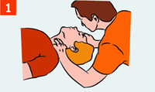 | Определи наличие пульса на сонной артерии. (Пульс есть - пострадавший жив.)
INCLUDEPICTURE "http://rg.ru/i/kniga241210/pomosh012.gif" \* MERGEFORMATINET INCLUDEPICTURE "http://rg.ru/i/kniga241210/pomosh012.gif" \* MERGEFORMATINET INCLUDEPICTURE "http://rg.ru/i/kniga241210/pomosh012.gif" \* MERGEFORMATINET INCLUDEPICTURE "http://rg.ru/i/kniga241210/pomosh012.gif" \* MERGEFORMATINET INCLUDEPICTURE "http://rg.ru/i/kniga241210/pomosh012.gif" \* MERGEFORMATINET INCLUDEPICTURE "http://rg.ru/i/kniga241210/pomosh012.gif" \* MERGEFORMATINET INCLUDEPICTURE "http://rg.ru/i/kniga241210/pomosh012.gif" \* MERGEFORMATINET INCLUDEPICTURE "http://rg.ru/i/kniga241210/pomosh012.gif" \* MERGEFORMATINET INCLUDEPICTURE "http://rg.ru/i/kniga241210/pomosh012.gif" \* MERGEFORMATINET INCLUDEPICTURE "http://rg.ru/i/kniga241210/pomosh012.gif" \* MERGEFORMATINET INCLUDEPICTURE "http://rg.ru/i/kniga241210/pomosh012.gif" \* MERGEFORMATINET INCLUDEPICTURE "http://rg.ru/i/kniga241210/pomosh012.gif" \* MERGEFORMATINET INCLUDEPICTURE "http://rg.ru/i/kniga241210/pomosh012.gif" \* MERGEFORMATINET INCLUDEPICTURE "http://rg.ru/i/kniga241210/pomosh012.gif" \* MERGEFORMATINET INCLUDEPICTURE "http://rg.ru/i/kniga241210/pomosh012.gif" \* MERGEFORMATINET 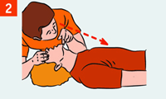 | Прислушайся к дыханию, установи наличие или отсутствие движений грудной клетки. (Движение грудной клетки есть - пострадавший жив.)
INCLUDEPICTURE "http://rg.ru/i/kniga241210/pomosh013.gif" \* MERGEFORMATINET INCLUDEPICTURE "http://rg.ru/i/kniga241210/pomosh013.gif" \* MERGEFORMATINET INCLUDEPICTURE "http://rg.ru/i/kniga241210/pomosh013.gif" \* MERGEFORMATINET INCLUDEPICTURE "http://rg.ru/i/kniga241210/pomosh013.gif" \* MERGEFORMATINET INCLUDEPICTURE "http://rg.ru/i/kniga241210/pomosh013.gif" \* MERGEFORMATINET INCLUDEPICTURE "http://rg.ru/i/kniga241210/pomosh013.gif" \* MERGEFORMATINET INCLUDEPICTURE "http://rg.ru/i/kniga241210/pomosh013.gif" \* MERGEFORMATINET INCLUDEPICTURE "http://rg.ru/i/kniga241210/pomosh013.gif" \* MERGEFORMATINET INCLUDEPICTURE "http://rg.ru/i/kniga241210/pomosh013.gif" \* MERGEFORMATINET INCLUDEPICTURE "http://rg.ru/i/kniga241210/pomosh013.gif" \* MERGEFORMATINET INCLUDEPICTURE "http://rg.ru/i/kniga241210/pomosh013.gif" \* MERGEFORMATINET INCLUDEPICTURE "http://rg.ru/i/kniga241210/pomosh013.gif" \* MERGEFORMATINET INCLUDEPICTURE "http://rg.ru/i/kniga241210/pomosh013.gif" \* MERGEFORMATINET INCLUDEPICTURE "http://rg.ru/i/kniga241210/pomosh013.gif" \* MERGEFORMATINET INCLUDEPICTURE "http://rg.ru/i/kniga241210/pomosh013.gif" \* MERGEFORMATINET 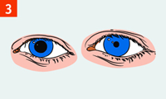 | Определи реакцию зрачков на свет, приподнимая верхнее веко обоих глаз. (Зрачки на свету сужаются - пострадавший жив.)
К реанимации приступай только при отсутствии признаков жизни (пункты 1-2-3).
Содержание отчета.
Отчѐт должен содержать
1 . Название работы.
2. Цель работы.
3. Перечень используемого оборудования.
4. Задание.

Теоретическая часть: На месте происшествия участнику оказания первой помощи следует оценить безопасность для себя, пострадавшего (пострадавших) и окружающих. После этого следует устранить угрожающие факторы или минимизировать риск собственного повреждения и риск для пострадавшего (пострадавших) и окружающих. Далее необходимо проверить наличие сознания у пострадавшего.
Для проверки сознания необходимо аккуратно потормошить пострадавшего за плечи и громко спросить: «Что с Вами? Нужна ли Вам помощь?» (рисунок 17). Человек, находящийся в бессознательном состоянии, не сможет отреагировать и ответить на эти вопросы.
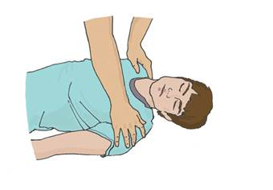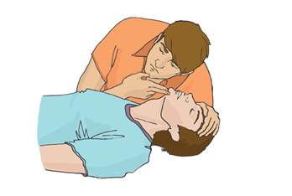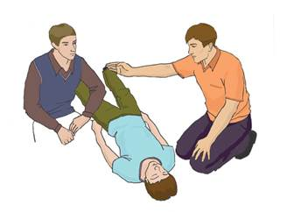
Рис. 17 рис. 18 рис. 19
При отсутствии признаков сознания следует определить наличие дыхания у пострадавшего.
Для этого необходимо восстановить проходимость дыхательных путей у пострадавшего: одну руку положить на лоб пострадавшего, двумя пальцами другой взять за подбородок, запрокинуть голову, поднять подбородок и нижнюю челюсть. При подозрении на травму шейного отдела позвоночника запрокидывание следует выполнять максимально аккуратно и щадяще.
Для проверки дыхания следует наклониться щекой и ухом ко рту и носу пострадавшего (рисунок 18) и в течение 10 сек. попытаться услышать его дыхание, почувствовать выдыхаемый воздух на своей щеке и увидеть движения грудной клетки у пострадавшего. При отсутствии дыхания грудная клетка пострадавшего останется неподвижной, звуков его дыхания не будет слышно, выдыхаемый воздух изо рта и носа не будет ощущаться щекой.
Отсутствие дыхания определяет необходимость вызова скорой медицинской помощи и проведения сердечно-легочной реанимации. При отсутствии дыхания у пострадавшего участнику оказания первой помощи следует организовать вызов скорой медицинской помощи (рисунок 19).
Для этого надо громко позвать на помощь, обращаясь к конкретному человеку, находящемуся рядом с местом происшествия и дать ему соответствующие указание. Указания следует давать кратко, понятно, информативно: «Человек не дышит. Вызывайте «скорую». Сообщите мне, что вызвали». При отсутствии возможности привлечения помощника, скорую медицинскую помощь следует вызвать самостоятельно (например, используя функцию громкой связи в телефоне).
При вызове необходимо обязательно сообщить диспетчеру следующую информацию:
• место происшествия, что произошло;
• число пострадавших и что с ними;
• какая помощь оказывается;
• телефонную трубку положить последним, после ответа диспетчера.
Вызов скорой медицинской помощи и других специальных служб (спасателей, полиции) производится по телефону 112 (также может осуществляться по телефонам 101, 102, 103 или региональным номерам).
Одновременно с вызовом скорой медицинской помощи необходимо приступить к давлению руками на грудину пострадавшего, который должен располагаться лежа на спине на твердой ровной поверхности. При этом основание ладони одной руки участника оказания первой помощи помещается на середину грудной клетки пострадавшего, вторая рука помещается сверху первой, кисти рук берутся в замок (рисунок 21), руки выпрямляются в локтевых суставах, плечи участника оказания первой помощи располагаются над пострадавшим так, чтобы давление осуществлялось перпендикулярно плоскости грудины (рисунок 22). Давление руками на грудину пострадавшего выполняется весом туловища участника оказания первой помощи на глубину 5-6 см с частотой 100-120 в минуту. После 30 надавливаний руками на грудину пострадавшего необходимо осуществить искусственное дыхание методом «Рот-ко-рту» (рисунок 23). Для этого следует открыть дыхательные пути пострадавшего (запрокинуть голову, поднять подбородок), зажать его нос двумя пальцами, сделать два вдоха искусственного дыхания. Вдохи искусственного дыхания выполняются следующим образом: необходимо сделать свой нормальный вдох, герметично обхватить своими губами рот пострадавшего и выполнить равномерное вдувание в его дыхательные пути в течение 1 секунды, наблюдая за движением его грудной клетки. Ориентиром достаточного объема вдуваемого воздуха и эффективного вдоха искусственного дыхания является начало подъема грудной клетки, определяемое участником оказания первой помощи визуально. После этого, продолжая поддерживать проходимость дыхательных путей, необходимо дать пострадавшему совершить пассивный выдох, после чего повторить вдувание вышеописанным образом. На 2 вдоха искусственного дыхания должно быть потрачено не более 10 секунд. Не делайте более двух попыток вдохов искусственного дыхания в перерывах между давлениями руками на грудину пострадавшего. При этом рекомендуется использовать устройство для проведения искусственного дыхания из аптечки или укладки. В случае невозможности выполнения искусственного дыхания методом «Рот-ко-рту» (например, повреждение губ пострадавшего), производится искусственное дыхание методом «Рот-к-носу». При этом техника выполнения отличается тем, что участник оказания первой помощи закрывает рот пострадавшему при запрокидывании головы и обхватывает своими губами нос пострадавшего. Далее следует продолжить реанимационные мероприятия, чередуя 30 надавливаний на грудину с 2-мя вдохами искусственного дыхания.
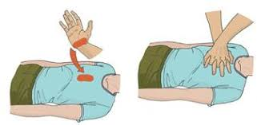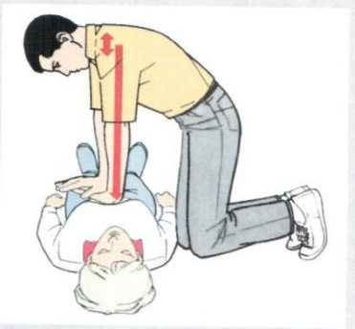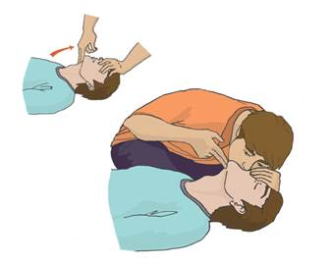
Рис. 21 рис. 22 рис. 23

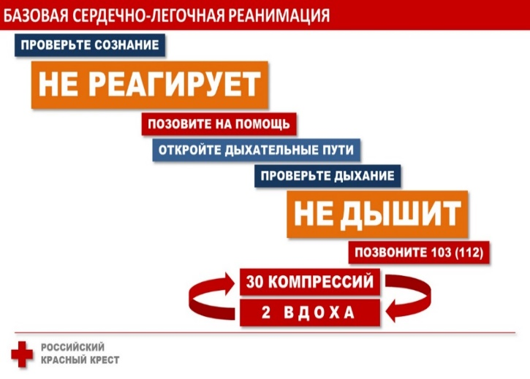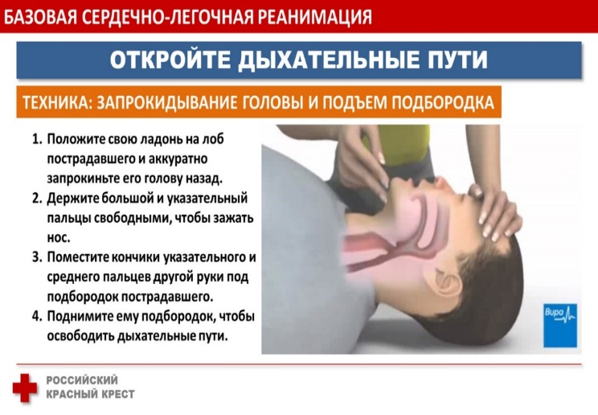

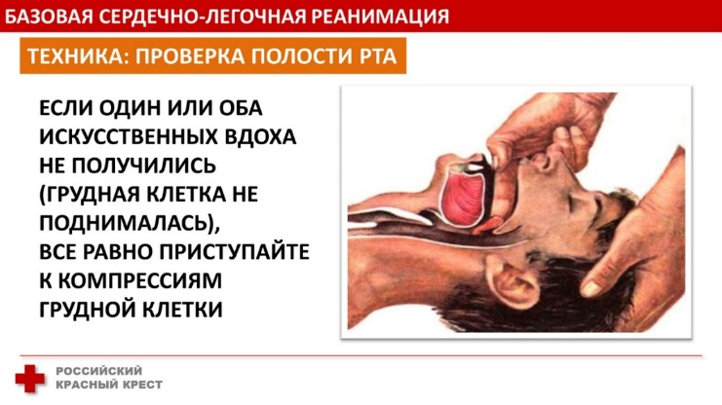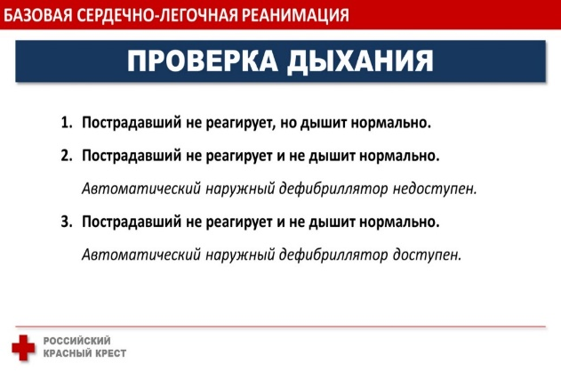

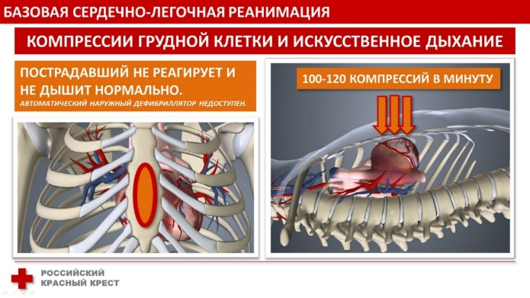

Теоретическая часть: Мероприятия по восстановлению и поддержанию жизни при внезапной смерти подразделяются на основные (базисные), проводящиеся без аппаратуры, инструментария и медикаментов и расширенные, которые могут быть проведены лишь

специально подготовленными медицинскими работниками с применением специальной аппаратуры, инструментария и медикаментов.
Существует специальный реанимационный алфавит Сафара.
Базисные мероприятия:
- A – Airway – обеспечение проходимости дыхательных путей.

- B – Breathing – искусственная вентиляция легких (ИВЛ) доступным способом, например при дыхании «рот в рот».

- C – Circulation – обеспечение гемоциркуляции – непрямой массаж сердца.
Первичные усилия при СЛР направлены на:
1) компрессию груди;
2) вдувание воздуха в легкие и вентиляцию;
3) подготовку и введение лекарственных препаратов;
4) установку и поддержание внутривенного доступа;
5) специализированные мероприятия (дефибрилляция, установка водителя ритма, интубация трахеи).
Согласно рекомендации АНА по СЛР от 2011 г. изменён порядок проведения базисных мероприятий сердечно лёгочной реанимации с ABC, на CAB. Очень важен порядок, этапность и последовательность выполнения мероприятий.
- C–Circulation – обеспечение гемоциркуляции – непрямой массаж сердца

К закрытому массажу сердца следует приступать немедленно, как только поставлен диагноз острой остановки кровообращения, без выяснения ее причин и механизмов. В случаях неэффективности сердечных сокращений не следует ждать полной остановки сердца или же самостоятельного восстановления адекватной сердечной деятельности.
Правильно проводимый непрямой массаж сердца (путём движения грудной клетки) обеспечивает мозг минимально необходимым количеством кислорода, пауза для искусственного дыхания ухудшает снабжение мозга кислородом, поэтому надо дышать не менее чем через 30 нажатий на грудину, или не прерываться на проведение вдоха больше 10 сек.
Основные правила проведения закрытого массажа сердца.
1. Больной должен находиться в горизонтальном положении на твердой основе.
2. Зона приложения силы рук располагается на нижней трети грудины, строго по средней линии; реанимирующий может находиться с любой стороны больного. (у маленьких детей в точки пересечения перпендикуляров, делящих грудину пополам вдоль и поперек)
3. Для проведения массажа кладут одну ладонь на другую и производят давление на грудину в зоне, расположенной на 2 пальца выше мечевидного отростка; руки в локтях прямые, давление производится всем корпусом.
4. Глубина прогиба грудной клетки должна составлять 4–6 см.
5. Темп массажа – 100-120 массажных движений в минуту. В интервалах руки с грудины не снимают, пальцы остаются приподнятыми, руки полностью выпрямлены в локтевых суставах.
При проведении реанимационных мероприятий после двух быстрых нагнетений воздуха в легкие больного производится 30 компрессий грудной клетки, т. е. соотношение «вентиляция: массаж» равняется 2: 30 вне зависимости от количества человек, проводящих реанимацию.
Обязательным условием проведения массажа сердца является постоянный (каждые две минуты либо каждые 4-5 циклов) контроль его эффективности: проверка дыхания, проверка пульса, проверка зрачков.
При наличии признаков восстановления кровообращения, но при отсутствии тенденции к сохранению самостоятельной сердечной деятельности массаж сердца проводят либо до достижения необходимого эффекта (восстановление эффективного кровотока), либо до стойкого исчезновения признаков жизни с развитием симптомов мозговой смерти. При отсутствии же признаков восстановления даже редуцированного кровотока, несмотря на массаж сердца в течение 25–30 мин, больного следует признать умирающим и реанимационные мероприятия можно прекратить.
A – Airway – обеспечение проходимости дыхательных путей
Освободить полость рта от рвотных мас, ила, песка и др. посторонних объектов, убедиться, что язык не западает и не закрывает просвет глотки. Провести тройной приём Сафара: давлением больших пальцев на подбородок сдвинуть нижнюю челюсть больного вниз, а затем пальцами, помещенными на углах челюсти, выдвинуть ее вперед, дополняя этот прием переразгибанием головы кзади.
Голову максимально запрокидывают, для этого врач подкладывает одну руку под шею, другую помещает на лоб больного; делается пробный вдох «ото рта ко рту».
- B – Breathing – искусственная вентиляция легких (ИВЛ) доступным способом
Запрокинув голову пострадавшего, одной рукой зажимают ему ноздри, другую руку подкладывают под шею, делают умеренно глубокий вдох, плотно прижимая свои губы к губам пострадавшего (у детей к губам и к носу одновременно) и вдувают воздух (неглубокий выдох, что бы не порвать альвеолы давлением) в легкие пострадавшего, наблюдая за подъемом грудной клетки во время вдоха. Как только грудная клетка приподнялась, нагнетание воздуха прекращают, отодвигают свое лицо в сторону, снова делают глубокий вдох, а у больного в это время происходит пассивный выдох.

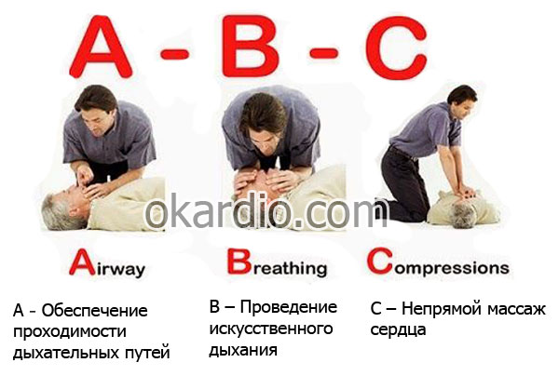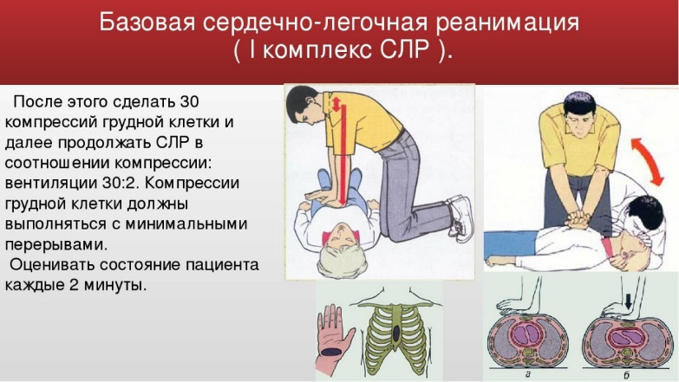

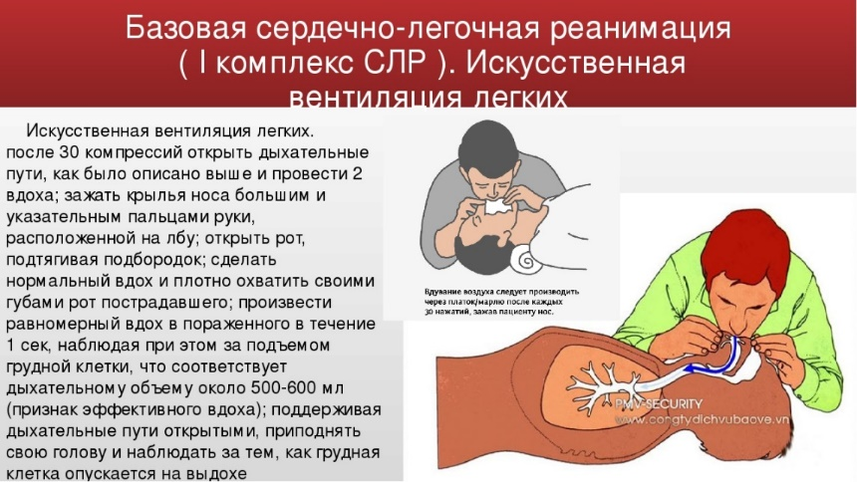
Критерии прекращения СЛР:
1) если в течение 30 мин все правильно выполняемые реанимационные мероприятия не приносят эффекта – не появляется самостоятельное дыхание, не восстанавливается кровообращение, зрачки остаются расширенными и не реагируют на свет;
2) если в течение 30 мин наблюдаются повторные остановки сердца, не поддающиеся терапии, и в то же время не наблюдается других признаков успешной реанимации;
3) если в процессе реанимации было обнаружено, что данному больному она была вообще не показана;
4) если в течение 45–60 мин, несмотря на частичное восстановление дыхания, у пострадавшего отсутствует пульс и нет никаких признаков восстановления функции мозга.

Контрольные вопросы:
  - Показания для проведения СЛР:
а). терминальная стадия неизлечимой болезни;
б). биологическая смерть;
в). клиническая смерть.
2. СЛР не показана:
а). при отсутствии медикаментов;
б). если с момента смерти прошло 3 минуты;
в). в терминальной стадии неизлечимой болезни.
3. После диагностики клинической смерти необходимо:
а). вызвать дежурного врача, скорую помощь;
б). определить причину смерти;
в). приступить к СЛР.
4. Признаки биологической смерти:
а). трупные пятна, трупное окоченение;
б). фибрилляция желудочков, зрачки расширены;
в). кома, аритмия, АД не определяется.
5. Продолжительность клинической смерти:
а). 2-4 минуты;
б). 3-6 минут;
в). 8-10 минут.

- Алгоритм действий при СЛР:
а). массаж сердца, ИВЛ, обеспечение проходимости дыхательных путей;
б). прекардиальный удар;
в). обеспечение проходимости дыхательных путей, ИВЛ, массаж сердца.
2. Показания для проведения СЛР:
а). терминальная стадия неизлечимой болезни;
б). биологическая смерть;
в). клиническая смерть.
3. Критерии эффективности СЛР:
а). восстановление сознания, дыхания, АД;
б). сужение зрачков, появление пульса на сонных артериях, дыхания;
в). подъем АД, двигательная активность.
4. Сроки прекращения реанимации:
а). 15 минут;
б). 30 минут;
в). 90 минут.
5. Искусственное кровообращение обеспечивается сжиманием сердца:
а). между грудиной и ребрами;
б). между грудиной и позвоночником;
в). между диафрагмой и грудиной.
6. Показания к закрытому массажу сердца:
а). остановка дыхания;
б). остановка сердца;
в). отсутствие сознания.
7. При наружном массаже сердца ладони располагаются на:
а). верхней трети грудины;
б). границе средней и нижней трети грудины;
в). границе верхней и средней трети грудины.
8. Соотношение вдоха и массажа при проведении СЛР :
а). 1:15;
б). 2:10;
в). 30:2.

1. Принцип АВС:
а). массаж сердца, интубация, ИВЛ:
б). обеспечение проходимости дыхательных путей, ИВЛ, массаж сердца;
в). ИВЛ, дефибрилляция, массаж сердца.
2. Тройной прием Сафара:
а). повернуть на бок, выдвинуть нижнюю челюсть;
б). запрокинуть голову, выдвинуть нижнюю челюсть, открыть рот;
в). отсосать содержимое, ввести роторасширитель, зажать ноздри.
3. Частота компрессий при СЛР:
а). 100-120 в минуту;
б). 90 в минуту;
в). 60 в минуту.
4. Осложнения при проведении СЛР:
а). перелом грудины;
б). перелом позвоночника;
в). перелом носа.
5. После диагностики клинической смерти необходимо:
а). вызвать дежурного врача, скорую помощь;
б). определить причину смерти;
в). приступить к СЛР.

Задание 2. Используя Манекен – тренажер Александр, Максим отработать Способы проверки сознания, дыхания, кровообращения у пострадавшего. Современный алгоритм проведения сердечно-лёгочной реанимации (СЛР).

Практическое занятие № 3. Порядок оказания первой помощи при частичном или полном нарушении проходимости верхних дыхательных путей, вызванном инородным телом
Задание 1. Общие теоретические положения:
Оказания первой помощи при частичном нарушении проходимости верхних дыхательных путей, вызванном инородным телом
- Осмотреть место происшествия и определить отсутствия опасности для себя и пострадавшего.
- Задать вопрос «Вам нужна помощь?»
- Предложить пострадавшему покашлять.
- Если на ваш вопрос пострадавший может ответить, убедить его удалить инородное тело самостоятельно, откашляться и выплюнуть его.
- При необходимости позвонить 103, 112.
- Наблюдать за состоянием пострадавшего до прибытия бригады скорой медицинской помощи, либо до полного восстановления проходимости дыхательных путей, регулярно оценивая его дыхание, общее состояние.
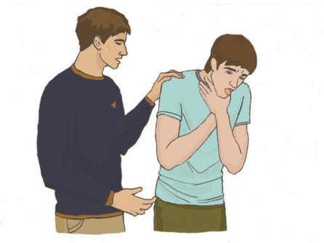
Оказания первой помощи пострадавшему при частичном нарушении проходимости верхних дыхательных путей, вызванном инородным телом
Оказания первой помощи при полном нарушении проходимости верхних дыхательных путей, вызванном инородным телом у взрослого, у тучного пострадавшего, беременной женщины и ребенка старше 1 года
- Осмотреть место происшествия и определить отсутствие опасности для себя и пострадавшего.
- Вызвать скорую помощь.
- Встать сбоку и немного сзади пострадавшего.
- Придерживая пострадавшего одной рукой, другой наклонить его вперёд, чтобы в случае смещения инородного тела оно попало в рот пострадавшего, а не опустилось ниже в дыхательные пути.
- Нанести 5 резких ударов основанием своей ладони между лопатками пострадавшего.
- Проверять после каждого удара, удалось ли устранить нарушение проходимости дыхательных путей
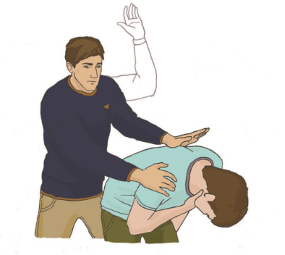
Нанесение ударов основанием своей ладони между лопатками пострадавшего
Если после 5 ударов инородное тело не удалено, то следует:
- Встать позади пострадавшего и обхватить его обеими руками на уровне верхней части живота.
- Сжать кулак одной из рук и поместить его над пупком.
- Обхватить кулак другой рукой и, слегка наклонив пострадавшего вперед, резко надавить на его живот в направлении вверх и на себя.
- При необходимости надавливания повторить до 5 раз.
Проверить наличие куска пищи в ротовой полости и удалить его
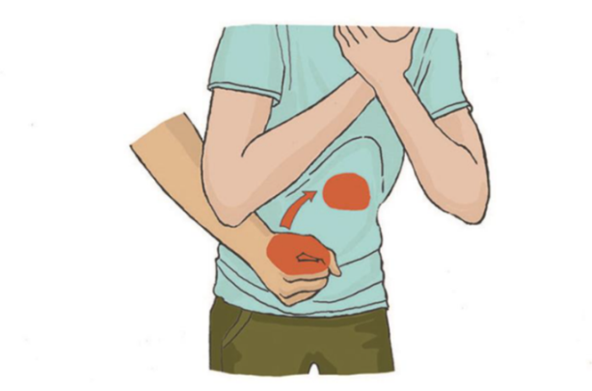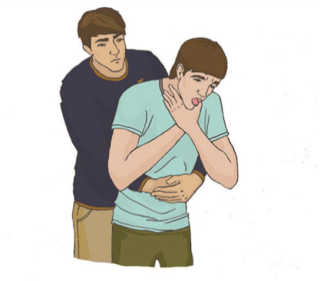
Выполнение приема Хеймлиха (абдоминальные толчки)
ВАЖНО! Если удалить инородное тело не удалось, необходимо продолжать попытки его удаления, перемежая 5 ударов по спине с 5 надавливаниями на живот.
Если пострадавший потерял сознание – необходимо начать давления руками на грудину и искусственное дыхания. При этом следует следить за возможным появлением инородного тела во рту для того, чтобы своевременно удалить его.
Оказания первой помощи при полном нарушении проходимости верхних дыхательных путей, вызванном инородным телом у детей до одного года
- Осмотреть место происшествия и определить отсутствие опасности для себя и пострадавшего.
- Вызвать скорую помощь.
- Ребенка положить животиком на предплечье левой руки, лицом вниз (позиция «всадника») и нанести ребром ладони правой руки 5 коротких ударов между лопатками.
- Проверить наличие инородного в ротовой полости и удалить его.
- Если этот вариант не приносит результатов, перевернуть ребенка в положение на спине (голова должна находиться ниже туловища), положив ребенка на свои руки или колени, опустив голову вниз.
- Произвести 5 толчков в грудную клетку на уровне нижней трети грудины на один палец ниже сосков (не нажимать ребенку на живот).
- Если инородное тело видно, его извлекают.
- При отсутствии дыхания и релаксации ребенка, ввести палец в рот и попытаться извлечь или сместить инородное тело, после чего (если необходимо) повторить предыдущие мероприятия.
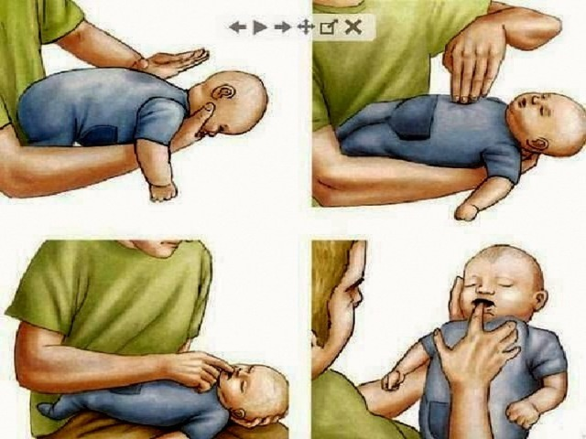
Алгоритм оказания первой помощи при полном нарушении проходимости верхних дыхательных путей, вызванном инородным телом у детей до одного года.
Если ребенок потерял сознание – необходимо начать давления руками на грудину и искусственное дыхания. При этом следует следить за возможным появлением инородного тела во рту для того, чтобы своевременно удалить его.

Задание 2. Отработать алгоритм извлечения инородного тела

Практическое занятие № 4. Травмы головы. Оказание первой помощи. Особенности ранений волосистой части головы. Травмы шеи, оказание первой помощи. Остановка наружного кровотечения при травмах шеи.

Задание 1. Общие теоретические положения:

Травмы головы являются одними из наиболее тяжелых повреждений, которые пострадавшие могут получить в результате происшествий. Очень часто они (особенно ранения волосистой части головы) сопровождаются значительным кровотечением, которое может угрожать жизни пострадавшего на месте происшествия.
Травмы головы часто сопровождаются нарушением функции головного мозга. Для черепно-мозговой травмы характерны бледность, общая слабость, сонливость, головная боль, головокружение и потеря сознания. Пострадавший может быть в сознании, но при этом не помнит обстоятельств травмы и событий, ей предшествующих. Более тяжелое повреждение мозга сопровождается длительной потерей сознания, параличами конечностей. Переломы костей черепа могут сопровождаться, кроме того, следующими признаками: выделение бесцветной или кровянистой жидкости из ушей, носа; кровоподтеки вокруг глаз.
Первая помощь при травме головы будет заключаться в остановке кровотечения, вызове скорой медицинской помощи и контроле состояния пострадавшего.
Если пострадавший находится без сознания, следует придать ему устойчивое боковое положение, которое уменьшает вероятность западения языка и сводит к минимуму возможность попадания рвотных масс или крови в дыхательные пути.
При наличии раны и кровотечения надо выполнить прямое давление на рану, при необходимости- наложить повязку

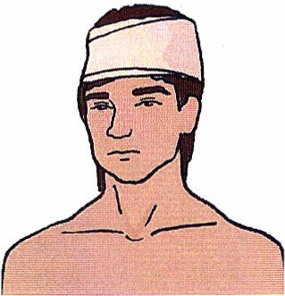
Рисунок 4.1.

В случае, если у пострадавшего отмечаются признаки нарушения целостности костей черепа, необходимо обложить края раны бинтами и только после этого накладывать повязку. При нахождении в ране инородного предмета нужно зафиксировать его, обложив салфетками или бинтами, и наложить повязку. Извлекать инородный предмет запрещено.

Особенности ранений волосистой части головы

Кровотечения при ранениях волосистой части головы, как правило, очень обильные, и не могут остановиться самостоятельно. Для остановки кровотечения из волосистой части головы необходим о выполнить прямое давление на рану и наложить давящую повязку.

- Травмы шеи, оказание первой помощи. Временная остановка наружного кровотечения при травмах шeи

Травмы шеи могут представлять непосредственную опасность для жизни в том случае, если имеется повреждение крупных сосудов, особенно сонных артерий. Для того, чтобы предупредить смерть пострадавшего, необходимо сразу после обнаружения артериального кровотечения произвести его остановку.
Наиболее быстрым способом является пальцевое прижатие сонной артерии между раной и сердцем, производимое на передней поверхности шеи снаружи от гортани по направлению к позвоночнику на стороне повреждения четырьмя пальцами одновременно) или большим пальцем
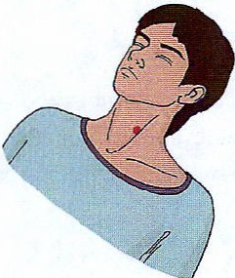
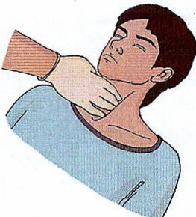
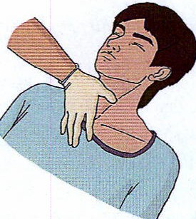
Рисунок 4.2 Рисунок 4.3 Рисунок 4.4

При затруднениях с определением места надавливания возможно использовать прямое давление на рану.
При наличии венозного кровотечения для его остановки используется давящая повязка.

- Фиксация шейного отдела позвоночника (вручную, подручными средствами, с
использованием медицинских изделий)

Достаточно серьезной травмой является повреждение шейного отдела позвоночника, которое может развиться, например, при дорожно-транспортном происшествии (при ударе сзади или наезде на препятствие может возникнуть так называемая «хлыстовая» травма, приводящая к повреждению шейных позвонков вследствие резкого разгибания или резкого сгибания шеи), падении с высоты, нырянии и т.д. При травме шейного 01дела позвоночника с повреждением спинного мозга пострадавший может быть в сознании, но полностью или частично обездвижен. Вывихи и переломы шейных позвонков проявляются резкой болью в области шеи. Пострадавший может поддерживать голову руками,
мышцы шеи будут напряжены.
При оказании первой помощи следует помнить, что смещение поврежденных шейных позвонков может привести к тяжелым последствиям, вплоть до остановки дыхания и кровообращения. Необходимо исключить дополнительную травму и возможность повреждения спинного мозга при извлечении и перемещении пострадавшего. Для этого необходимо вручную поддерживать голову в положении, ограничивающим движение, дожидаясь прибытия скорой медицинской помощи.
При экстренном извлечении пострадавшего необходимо использовать фиксацию шеи рукой
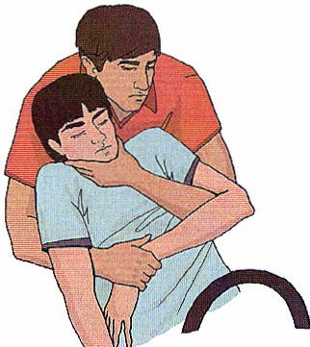
Рисунок 4.5

При перемещении пострадавшего необходимо фиксировать его голову и шею вручную предплечьями (рисунок 68).
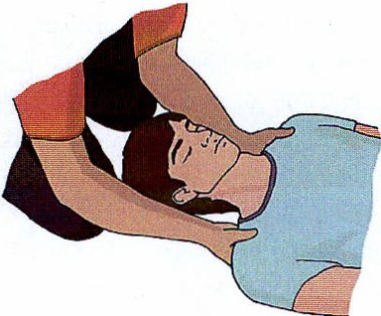

Рисунок 4.6

В качестве подручных средств для фиксации шейного отдела позвоночника могут быть использованы элементы одежды (курка, свитер и т.п.), которые оборачивают вокруг шеи, предотвращая сдавление мягких тканей и органов шеи, но добиваясь того, чтобы края импровизированного воротника туго подпирали голову.
При наличии в оснащении табельных устройств для фиксации шейного отдела позвоночника (шейные воротники,, шейные шины) необходимо использовать их в соответствии с их инструкциями по применению. Подобные устройстванакладываются вдвоем, при этом один из участников оказания первой помощи фиксирует голову и шею пострадавшего своими
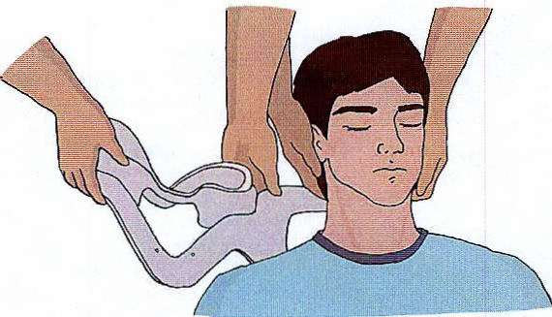
Рисунок 4.7
руками, помощник располагает заднюю часть воротника на задней поверхности шеи пострадавшего .После этого загибает переднюю часть вперед и фиксирует (способ фиксации определяется конструкцией воротника) .
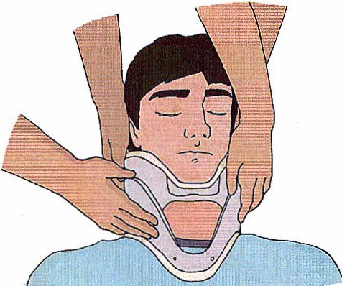Рисунок 4.8

Задание 2. Изучить технику подробного осмотра пострадавшего, изучить основные виды травм и технику оказания первой помощи.
Используя подручные средства, робот-тренажёр «Александр», отработать приемы оказания первой помощи.

Практическое занятие № 5. Травмы груди. Оказание первой помощи
Задание 1. Общие теоретические положения
Травмы груди, оказание первой помощи
Травмы груди являются одними из наиболее тяжелых повреждений. В грудной клетке располагаются жизненно важные органы (сердце, легкие), крупные сосуды, повреждение которых может быть смертельно опасно. При повреждениях грудной клетки часто развиваются тяжелые осложнения (например, нарушения дыхания), которых можно избежать при своевременном оказании первой помощи.
Основные проявления травмы груди, особенности наложения повязок при травме груди, наложение окклюзионной (герметизирующей) повязки
При травмах груди часто отмечаются переломы и ушибы ребер, которые характеризуются припухлостью в месте перелома, резкой болью, усиливающейся при дыхании и изменении положения тела пострадавшего.
При переломах и ушибах ребер необходимо придать пострадавшему
полусидячее положение и контролировать его состояние до прибытия скорой медицинской помощи (рисунок 5.1).
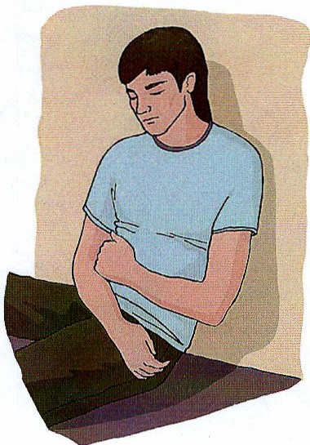 Рисунок 5.1
Помимо переломов ребер встречаются и ранения груди, при которых нарушается ее герметичность, что, в свою очередь, приводит к резким нарушениям в работе легких и сердца. Без оказания адекватной и своевременной помощи это может привести к смерти пострадавшего в течение короткого промежутка времени. Признаками такого повреждения является наличие раны в области грудной клетки, через которую во время вдоха с характерным всасывающим звуком засасывается воздух; на выдохе кровь в ране может пузыриться. Дыхание у пострадавшего частое, поверхностное, кожа бледная с синюшным оттенком.
При ранениях груди следует осуществить первичную герметизацию раны ладонью, после чего наложить герметизирующую (окклюзионную) повязку. Для этого непосредственно на рану помещается воздухонепроницаемый материал (упаковка от перевязочного пакета или бинта, полиэтилен, клеенка).
После наложения воздухонепроницаемого материала его можно закрепить лейкопластырем и оставить незафиксированным уголок (рисунок 5.2). Оставленный свободный уголок выполняет функцию клапана - не дает воздуху поступать в грудную клетку и позволяет снизить избыточное давление в ней.

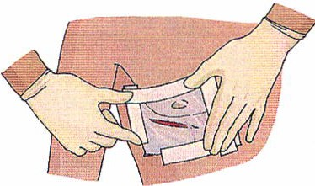

Рисунок 5.2

Другим доступным способом является закрепление воздухонепроницаемого материала бинтом (рисунок 5.3).
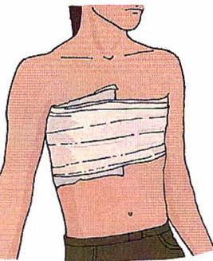

Рисунок 5.3

Такому пострадавшему также следует придать полусидячее положение с наклоном в пораженную сторону (рисунок 5.4).
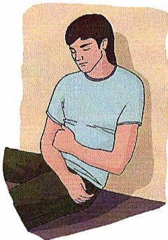

Рисунок 5.4

Особенности наложения повязки на рану груди с инородным телом

При обнаружении инородного тела в ране грудной клетки (осколка стекла, металла, ножа и т.д.) ни в коем случае не следует вынимать его из раны. Необходимо обложить инородный предмет салфетками или бинтами, наложив поверх них давящую повязку для остановки кровотечения.

Задание 2. Используя средства, отработайте особенности наложения повязок на рану груди

Практическое занятие № 6. Травмы живота и таза, основные проявления. Оказание первой помощи. Закрытая травма живота с признаками внутреннего кровотечения. Оказание первой помощи

Задание 1. Общие теоретические положения
Травмы живота и таза, основные проявления. Оказание первой помощи
Травмы живота могут быть закрытыми (без ранения брюшной стенки) и открытыми (при наличии раны на животе). Закрытая травма живота может оставаться незамеченной, пока внутреннее кровотечение не вызовет резкого ухудшения состояния. Открытая травма живота может сопровождаться выпадением внутренних органов и кровотечением.
Основной задачей первой помощи при травмах живота является остановка кровотечения при открытой травме (прямым давлением на рану, наложением давящей повязки), вызов скорой медицинской помощи и контроль состояния пострадавшего до ее прибытия.
Травмы таза также могут представлять опасность для жизни пострадавшего. К примеру, такие травмы наблюдаются у пешеходов, сбитых грузовым автотранспортом. Они очень часто сочетаются с повреждениями живота. Признаками травмы таза могут быть боли внизу живота, кровоподтеки и ссадины в этой области.
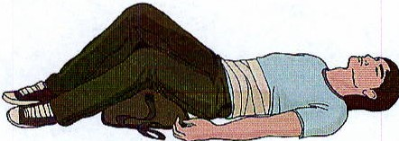
Первая помощь при травмах таза заключается в придании пострадавшему положения на спине с валиком под полусогнутыми разведенными ногами и контроле его состояния до прибытия бригады скорой медицинской помощи (рисунок 6.1).
Закрытая травма живота с признаками внутреннего кровотечения. Оказание первой помощи
При закрытых трав\1ах живота повреждения его передней стенки могут быть малозаметными. При этом пострадавшие могут жаловаться на постоянную острую боль по всему животу, сухость во рту, тошноту и рвоту. Могут отмечаться признаки кровопотери: резкая общая слабость, чувство жажды, головокружение, мелькание «мушек» перед глазами, обморок (чаще при попытке встать), бледная, влажная и холодная кожа, учащённое дыхание и сердцебиение. При повреждении внутренних органов пострадавший нуждается в скорейшей хирургической помощи, поэтому все пострадавшие с любыми травмами живота должны быть быстро доставлены в лечебное учреждение.
Первая помощь при закрытой травме живота с признаками кровопотери -
вызвать скорую медицинскую помощь, положить холод на живот, пострадавшему придать положение на спине с валиком под полусогнутыми разведенными в стороны ногами, контролировать его состояние (рисунок 75).
Особенности наложения повязок на рану при выпадении органов брюшной полости, при наличии инородного тела в ране
При повреждении живота запрещается вправлять в рану выпавшие внутренние органы, туго прибинтовывать их, извлекать из раны инородный предмет, давать обезболивающие препараты, поить и кормить пострадавшего. Выпавшие внутренние органы необходимо закрыть стерильными салфетками (желательно, смоченными водой) или чистой тканью. При нахождении в ране инородного предмета - зафиксировать его, обложив салфетками или бинтами, и наложить повязку для остановки кровотечения.

Задание 2.
Отработайте алгоритм оказания первой помощи при травмах живота и таза.

Практическое занятие №7. Особенности наложения повязок на рану при выпадении органов брюшной полости, при наличии инородного тела в ране.

Задание 1. Общие теоретические положения

Открытые повреждения живота являются следствием колото-резаных, осколочных или огнестрельных ранений. Признаки Для открытых повреждений живота характерны следующие признаки: резкая боль в области ранения, кровотечение (рис. 2), эмоциональное возбуждение, быстро нарастающая слабость, бледность кожных покровов, головокружение; при обширных, например осколочных, ранениях может наблюдаться эвентрация, т. е. выпадение органов брюшной полости (части желудка, петель кишечника) через раненое отверстие в брюшной стенке. Первая помощь при открытых повреждениях живота Первая помощь при открытых повреждениях живота следующая: остановка кровотечения методом тампонирования (тампонады), обработка раны по общим принципам, обезболивание производить только инъекционным путем; при эвентрации — выпавшие органы не трогать и невправлять!
Их необходимо накрыть стерильной салфеткой, марлей или любым другим чистым хлопчатобумажным материалом или сформировать из валиков кольцо вокруг выпавших органов таким образом, чтобы оно оказалось выше их; после чего можно произвести аккуратное бинтование.
Во всех случаях открытого повреждения живота необходима срочная госпитализация пострадавшего в медицинское учреждение в положении только лежа на спине.
Первая помощь при ранении живота оказывается по следующему алгоритму.
1. Остановить кровотечение временным способом.
2. Провести туалет раневой поверхности.
3. Кожу вокруг раны обработать спиртовым раствором антисептика (йодинолом, йодонатом).
4. Инородные тела из глубины раны не убирать.
5. Если из раны выпали внутренние органы (петля кишки, сальник), их не вправлять! Обложить стерильным материалом (салфетками, смоченными в антисептике, затем сухими, вокруг - ватномарлевым валиком в виде "бублика") и туго не бинтовать.
6. Ввести обезболивающее (как профилактика шока).
7. Пить не давать.
8. Тепло укрыть.
9. Госпитализировать на носилках. Повязки на живот и таз. На область живота обычно накладывают спиралевидную повязку, но с целью укрепления часто приходится сочетать ее с колосовидной повязкой таза. Односторонняя колосовидная повязка очень удобна. В зависимости от цели она может прикрывать нижнюю часть живота, верхнюю треть бедра и ягодицу. В зависимости от места, где производится пересечение туров бинта, различают заднюю, боковую и переднюю (паховую) колосовидные повязки. Циркулярными турами вокруг пояса накладывают укрепляющий бинт, затем бинт ведут сзади наперед по боковой, далее по передней и внутренней поверхности бедра. Бинт обходит заднюю полуокружность бедра, выходит с его наружной стороны и проходит косо через паховую область на заднюю полуокружность туловища. Ходы бинтов повторяют. Повязка может быть восходящей, если каждый последующий ход будет выше предыдущего, или нисходящей, если они будут накладываться ниже (рис. 76). Двусторонняя колосовидная повязка применяется для закрытия верхних третей обоих бедер и ягодиц. Как и предыдущую, ее начинают циркулярным ходом вокруг пояса, но бинт ведут по передней поверхности другого паха, затем по наружной поверхности бедра, охватывают его заднюю полуокружность, выводят на внутреннюю поверхность и проводят по паховой области на заднюю полуокружность туловища. Отсюда ход бинта идет так же, как при односторонней колосовидной повязке. Бинт накладывают на обе конечности поочередно до тех пор, пока не будет закрыта поврежденная часть тела. Повязку закрепляют циркулярным ходом вокруг тела. Повязка на промежность. Применяют восьмиобразную повязку с пересечением ходов бинта на

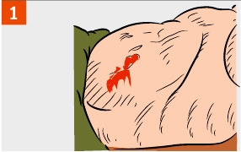 | Нельзя вправлять выпавшие органы в брюшную полость. Запрещено пить и есть! Для утоления чувства жажды — смачивай губы.
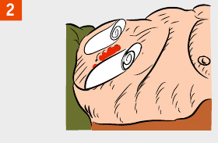 | Вокруг выпавших органов положи валик из марлевых бинтов (защити выпавшие внутренние органы).
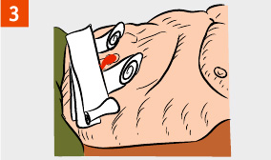 | Поверх валиков наложи асептическую повязку. Не прижимая выпавшие органы, прибинтуй повязку к животу.
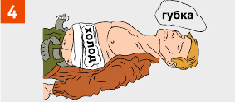 | Наложи холод на повязку.
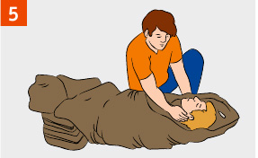 | Защити пострадавшего от переохлаждения. Укутай теплыми одеялами, одеждой.
Вызови (самостоятельно или с помощью окружающих) «скорую помощь», обеспечь доставку пострадавшего в лечебное учреждение.

Задание 2.

  - Отработайте алгоритм оказания первой помощи при ранении живота

Практическое занятие № 8. Травмы конечностей. Травмы позвоночника. Оказание первой помощи

Теоретическая часть: Травма — это повреждение, под которым понимают нарушение анатомической целостности или физиологических функций органов и тканей тела человека, возникшее в результате внешнего воздействия.
Повреждения делятся на закрытые и открытые (с нарушением кожного покрова). Наиболее распространенным видом травм являются травмы опорно-двигательного аппарата. Такие травмы можно получить при различных обстоятельствах: при падении, ударах, неловком движении, различных авариях.
Выделяют четыре основных вида травм опорно-двигательной системы: переломы, вывихи, растяжения и разрывы связок, растяжения или разрывы мышц и сухожилий. Вывихи возникают при смещении суставных поверхностей костей. При этом нарушается целостность суставной сумки, иногда разрываются связки. Основные признаки вывихов в суставах конечностей: боль в суставе, нарушение движений в нем, изменение формы сустава.
Растяжение и разрыв связок происходят при неудачном прыжке, падении, поднятии тяжестей. При этом появляется боль в поврежденном суставе, образуется припухлость, ограничиваются движения.
Растяжение мышц и сухожилий обычно вызываются подъемом тяжестей, чрезмерной мышечной работой, резким или неловким движением. Наиболее распространенными являются растяжения бедра или голени.
Во время оказания первой медицинской помощи при вывихах, растяжениях связок и мышц необходимо:
- не причинить пострадавшему дополнительной боли;
- помочь ему принять удобное положение, обеспечить покой и неподвижность поврежденной части тела;
- перемещение пострадавшего производить только в том случае, если не ожидается быстрого прибытия «скорой помощи» или если в силу сложившихся обстоятельств необходимо транспортировать пострадавшего самостоятельно.
При любой травме, за исключением открытого перелома, целесообразно к травмированному месту прикладывать лед. Холод помогает облегчить боль и уменьшить опухоль.
При растяжении связок и мышц после того как спадет припухлость, можно прикладывать теплые компрессы для ускорения процесса заживления.
Ушиб— наиболее частое закрытое механическое повреждение тканей и органов, вызванное кратковременным воздействием на поверхность тела твердого предмета (удар, падение) без нарушения анатомической целостности кожи, тканей, слизистых оболочек и органов. Ушибы в большинстве случаев носят местный характер.
К местным симптомам ушиба относятся:
1. боль разной силы и продолжительности;
2. припухлость в области ушиба;
3. кровоподтек, кровоизлияние, которое образовалось в результате разрыва кровеносных сосудов;
4. нарушение функции поврежденной части тела.
При сильных и обширных закрытых повреждениях возникают и общие симптомы, характерные для этого вида повреждений: повышение температуры тела, нарушение сна и аппетита, признаки малокровия, иногда развивается шок.
Первая медицинская помощь:
1. покой поврежденной конечности;
2. наложение на место ушиба тугой, давящей повязки;
3. холод на место ушиба (пузырь со льдом на 40-50 мин., с перерывом в 10-15 мин.);
4. возвышенное положение поврежденной конечности;
5. при ушибе значительных по площади тканей могут возникнуть сильные боли, которые требуют введения обезболивающих средств и проведения транспортной иммобилизации;
6. доставка пострадавшего в медицинское учреждение (при травме может образоваться трещина в кости).
Растяжение — повреждение тканей с их частичным разрывом при сохранении анатомической непрерывности. При разрыве тканей анатомическая целостность не сохраняется. Растяжениям и разрывам чаще всего подвергаются связки, сухожилия и мышцы.
Из всех видов растяжений наиболее часто встречаются растяжения связок голеностопного, коленного и лучезапястного суставов, заключающиеся в надрыве отдельных волокон связки с кровоизлиянием в их толщу.
Симптомы растяжения:
1. резкая боль;
2. нарушение активной функции конечности;
3. припухлость.
Первая медицинская помощь:
1. покой поврежденной конечности;
2. наложение тугой, давящей повязки;
3. холод;
4. возвышенное положение;
5. введение обезболивающих средств и проведение транспортной иммобилизации;
6. доставка пострадавшего в медицинское учреждение (при травме может образоваться трещина в кости),
7. при разрыве тканей производится иммобилизация. Полный разрыв сухожилий, мышц требует хирургического вмешательства: наложения швов и гипсовой повязки на 2-3 недели.
Вывих – это ненормальное и стойкое смещение суставных концов костей, при котором утрачивается соприкосновение суставных поверхностей в области сочленения. Такое смещение концов костей происходит чаще в плечевом, реже – в тазобедренном, локтевом и голеностопном суставах.
Вывих наступает вследствие травмы, сопровождающейся, как правило, разрывом суставной капсулы, связок. Может быть открытым и закрытым. Если суставные поверхности перестают соприкасаться, то вывих называется полным, если соприкасаются частично — неполный вывих (подвывих). Чаще всего вывихи бывают в плечевом, локтевом и голеностопном суставах.
Признаки:
1. сильная боль, которая увеличивается во время движения или ощупывания сустава;
2. вынужденное (неестественное) положение конечности, изменение ее длины,
3. изменение нормальной формы сустава,
4. невозможность движения в нем,
5. может наблюдаться припухлость,
6. при сдавлении нервных стволов — онемение конечности.
Неотложная помощь при вывихах включает:
1. обеспечение покоя поврежденной конечности путем ее иммобилизации в том положении, которое она приобрела после травмы,
2. холод на область поврежденного сустава,
3. введение обезболивающих средств;
4. наложение первичной асептической повязки на рану при открытых травматических вывихах;
5. срочную транспортировку больного в лечебное учреждение для вправления вывиха.
Внимание! Вправление вывиха – врачебная процедура! Через 3-4 часа на месте травмы развивается отек и скапливается кровь, которая делает вправление вывиха затруднительным, а иногда и невозможным. Не следует даже пытаться вправить вывих самостоятельно, так как иногда трудно установить, вывих это или перелом, тем более вывихи часто сопровождаются трещинами и переломами костей.
Перелом – это нарушение целостности кости. Переломы возникают при падениях, ударах, авариях, в зонах поражения чрезвычайных ситуаций. Они могут быть закрытыми и открытыми. При открытых переломах в месте перелома образуется рана.
Основные признаки переломов: боль, припухлость, кровоподтёк и нарушение подвижности конечности. При открытых переломах в ране могут быть видны отломки костей. Перелом, как правило, сопровождается кровотечением. Особенно опасно артериальное.
При оказании первой медицинской помощи при переломах в первую очередь выполняют приёмы, которые обеспечивают сохранение жизни пострадавшего и исключают возможность превращения закрытого перелома в открытый.
Обеспечивается неподвижность кости в месте её перелома путём иммобилизации конечности.
При открытых переломах, сопровождающихся кровотечением, сначала принимают меры по остановке кровотечения, затем рану закрывают стерильной повязкой, пострадавшему вводят противоболевое средство и только после этого проводят иммобилизацию табельными или подручными средствами. Неподвижность в месте перелома обеспечивается наложением специальных шин или подручных средств с захватом двух близлежащих суставов (выше и ниже места перелома). Определение абсолютных и относительных признаков переломов и вывихов. При оказании первой медицинской помощи при переломах и вывихах большое значение имеет нахождение признаков этой патологии. При сомнениях лучше считать, что перелом или вывих есть и оказывать помощь в полном объеме. Признаки переломов и вывихов делятся на абсолютные и относительные. Абсолютные признаки – это когда при наличии даже одного признака можно уверенно диагностировать перелом или вывих. К ним относятся: - патологическая подвижность (неестественное движение вне суставов); - деформация конечности (изменение формы конечности по длине, под углом или скручивание оси); - торчащие из раны костные отломки при открытых переломах; - костная крепитация (характерный хруст костных отломков, слышимый иногда при перекладывании больного). Нельзя пытаться специально добиваться этого хруста, двигая конечность; - болезненность при нагрузке по оси (осторожное давление или легкое поколачивание по оси конечности вызывает боль не в месте давления, а в месте предполагаемого перелома). Относительные признаки – это признаки, которые позволяют заподозрить наличие перелома или вывиха, однако при наличии даже нескольких относительных признаков этой патологии может и не быть. К ним относятся: - боль в месте предполагаемого перелома или вывиха; - припухлость; - ссадины и синяки; - нарушение функции; - покраснение. Проведение транспортной иммобилизации табельными и подручными средствами. При подозрении на перелом или вывих совершенно недопустимо перетаскивать пострадавшего без предварительной иммобилизации (обездвиживания) из зоны повреждения; вынуждать его двигаться, самостоятельно снимать одежду, обувь. Целью транспортной иммобилизации является предупреждение дополнительных повреждений, создание покоя, уменьшение боли на этапе транспортировки и ожидания квалификационной помощи. Транспортная иммобилизация, кроме переломов и вывихов, применяется при: - наложении жгута, - синдроме длительного сдавливания, - обширных размозженных мягких тканей, - обширных ожогах, - обширных зонах воспаления, - укусах ядовитых змей и насекомых, - ранах, зараженных радиоактивными или ядовитыми веществами. При наложении транспортной иммобилизации необходимо соблюдать следующие правила: обязательно фиксировать как минимум два сустава – один выше и один ниже перелома. При переломе плеча три сустава: плечевой, локтевой, лучезапястный; при переломе бедра также три сустава: тазобедренный, коленный, голеностопный. При наложении шины между ней и телом должны находиться мягкие прокладки или шина должна быть предварительно забинтована, обмотана тканью. Это необходимо для предупреждения травматизации тканей о шину. Для иммобилизации подручными средствами могут использоваться доски, фанера, плотный картон, сложенный в несколько слоев с созданием ребра жесткости, лыжи, хворост и др. При переломе позвоночника или таза больной должен находиться на щите (широкая доска, дверь и др.).
Первая помощь при переломах костей
INCLUDEPICTURE "http://rg.ru/i/kniga241210/pomosh060.gif" \* MERGEFORMATINET INCLUDEPICTURE "http://rg.ru/i/kniga241210/pomosh060.gif" \* MERGEFORMATINET INCLUDEPICTURE "http://rg.ru/i/kniga241210/pomosh060.gif" \* MERGEFORMATINET INCLUDEPICTURE "http://rg.ru/i/kniga241210/pomosh060.gif" \* MERGEFORMATINET INCLUDEPICTURE "http://rg.ru/i/kniga241210/pomosh060.gif" \* MERGEFORMATINET INCLUDEPICTURE "http://rg.ru/i/kniga241210/pomosh060.gif" \* MERGEFORMATINET INCLUDEPICTURE "http://rg.ru/i/kniga241210/pomosh060.gif" \* MERGEFORMATINET INCLUDEPICTURE "http://rg.ru/i/kniga241210/pomosh060.gif" \* MERGEFORMATINET INCLUDEPICTURE "http://rg.ru/i/kniga241210/pomosh060.gif" \* MERGEFORMATINET INCLUDEPICTURE "http://rg.ru/i/kniga241210/pomosh060.gif" \* MERGEFORMATINET INCLUDEPICTURE "http://rg.ru/i/kniga241210/pomosh060.gif" \* MERGEFORMATINET INCLUDEPICTURE "http://rg.ru/i/kniga241210/pomosh060.gif" \* MERGEFORMATINET INCLUDEPICTURE "http://rg.ru/i/kniga241210/pomosh060.gif" \* MERGEFORMATINET INCLUDEPICTURE "http://rg.ru/i/kniga241210/pomosh060.gif" \* MERGEFORMATINET INCLUDEPICTURE "http://rg.ru/i/kniga241210/pomosh060.gif" \* MERGEFORMATINET 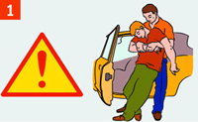 | Убедись, что ни тебе, ни пострадавшему ничто не угрожает, вынеси (выведи) пострадавшего за пределы зоны поражения.
INCLUDEPICTURE "http://rg.ru/i/kniga241210/pomosh061.gif" \* MERGEFORMATINET INCLUDEPICTURE "http://rg.ru/i/kniga241210/pomosh061.gif" \* MERGEFORMATINET INCLUDEPICTURE "http://rg.ru/i/kniga241210/pomosh061.gif" \* MERGEFORMATINET INCLUDEPICTURE "http://rg.ru/i/kniga241210/pomosh061.gif" \* MERGEFORMATINET INCLUDEPICTURE "http://rg.ru/i/kniga241210/pomosh061.gif" \* MERGEFORMATINET INCLUDEPICTURE "http://rg.ru/i/kniga241210/pomosh061.gif" \* MERGEFORMATINET INCLUDEPICTURE "http://rg.ru/i/kniga241210/pomosh061.gif" \* MERGEFORMATINET INCLUDEPICTURE "http://rg.ru/i/kniga241210/pomosh061.gif" \* MERGEFORMATINET INCLUDEPICTURE "http://rg.ru/i/kniga241210/pomosh061.gif" \* MERGEFORMATINET INCLUDEPICTURE "http://rg.ru/i/kniga241210/pomosh061.gif" \* MERGEFORMATINET INCLUDEPICTURE "http://rg.ru/i/kniga241210/pomosh061.gif" \* MERGEFORMATINET INCLUDEPICTURE "http://rg.ru/i/kniga241210/pomosh061.gif" \* MERGEFORMATINET INCLUDEPICTURE "http://rg.ru/i/kniga241210/pomosh061.gif" \* MERGEFORMATINET INCLUDEPICTURE "http://rg.ru/i/kniga241210/pomosh061.gif" \* MERGEFORMATINET INCLUDEPICTURE "http://rg.ru/i/kniga241210/pomosh061.gif" \* MERGEFORMATINET 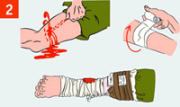 | При открытых переломах сначала останови наружное кровотечение.
INCLUDEPICTURE "http://rg.ru/i/kniga241210/pomosh062.gif" \* MERGEFORMATINET INCLUDEPICTURE "http://rg.ru/i/kniga241210/pomosh062.gif" \* MERGEFORMATINET INCLUDEPICTURE "http://rg.ru/i/kniga241210/pomosh062.gif" \* MERGEFORMATINET INCLUDEPICTURE "http://rg.ru/i/kniga241210/pomosh062.gif" \* MERGEFORMATINET INCLUDEPICTURE "http://rg.ru/i/kniga241210/pomosh062.gif" \* MERGEFORMATINET INCLUDEPICTURE "http://rg.ru/i/kniga241210/pomosh062.gif" \* MERGEFORMATINET INCLUDEPICTURE "http://rg.ru/i/kniga241210/pomosh062.gif" \* MERGEFORMATINET INCLUDEPICTURE "http://rg.ru/i/kniga241210/pomosh062.gif" \* MERGEFORMATINET INCLUDEPICTURE "http://rg.ru/i/kniga241210/pomosh062.gif" \* MERGEFORMATINET INCLUDEPICTURE "http://rg.ru/i/kniga241210/pomosh062.gif" \* MERGEFORMATINET INCLUDEPICTURE "http://rg.ru/i/kniga241210/pomosh062.gif" \* MERGEFORMATINET INCLUDEPICTURE "http://rg.ru/i/kniga241210/pomosh062.gif" \* MERGEFORMATINET INCLUDEPICTURE "http://rg.ru/i/kniga241210/pomosh062.gif" \* MERGEFORMATINET INCLUDEPICTURE "http://rg.ru/i/kniga241210/pomosh062.gif" \* MERGEFORMATINET INCLUDEPICTURE "http://rg.ru/i/kniga241210/pomosh062.gif" \* MERGEFORMATINET 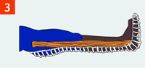 | Обеспечь неподвижность места переломов костей с помощью шин или подручных средств (ветка, доска) поверх одежды.
Вызови (самостоятельно или с помощью окружающих) "скорую помощь".
INCLUDEPICTURE "http://rg.ru/i/kniga241210/pomosh063.gif" \* MERGEFORMATINET INCLUDEPICTURE "http://rg.ru/i/kniga241210/pomosh063.gif" \* MERGEFORMATINET INCLUDEPICTURE "http://rg.ru/i/kniga241210/pomosh063.gif" \* MERGEFORMATINET INCLUDEPICTURE "http://rg.ru/i/kniga241210/pomosh063.gif" \* MERGEFORMATINET INCLUDEPICTURE "http://rg.ru/i/kniga241210/pomosh063.gif" \* MERGEFORMATINET INCLUDEPICTURE "http://rg.ru/i/kniga241210/pomosh063.gif" \* MERGEFORMATINET INCLUDEPICTURE "http://rg.ru/i/kniga241210/pomosh063.gif" \* MERGEFORMATINET INCLUDEPICTURE "http://rg.ru/i/kniga241210/pomosh063.gif" \* MERGEFORMATINET INCLUDEPICTURE "http://rg.ru/i/kniga241210/pomosh063.gif" \* MERGEFORMATINET INCLUDEPICTURE "http://rg.ru/i/kniga241210/pomosh063.gif" \* MERGEFORMATINET INCLUDEPICTURE "http://rg.ru/i/kniga241210/pomosh063.gif" \* MERGEFORMATINET INCLUDEPICTURE "http://rg.ru/i/kniga241210/pomosh063.gif" \* MERGEFORMATINET INCLUDEPICTURE "http://rg.ru/i/kniga241210/pomosh063.gif" \* MERGEFORMATINET INCLUDEPICTURE "http://rg.ru/i/kniga241210/pomosh063.gif" \* MERGEFORMATINET INCLUDEPICTURE "http://rg.ru/i/kniga241210/pomosh063.gif" \* MERGEFORMATINET 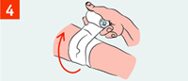 | Наложи на рану асептическую повязку. При открытом переломе.
INCLUDEPICTURE "http://rg.ru/i/kniga241210/pomosh064.gif" \* MERGEFORMATINET INCLUDEPICTURE "http://rg.ru/i/kniga241210/pomosh064.gif" \* MERGEFORMATINET INCLUDEPICTURE "http://rg.ru/i/kniga241210/pomosh064.gif" \* MERGEFORMATINET INCLUDEPICTURE "http://rg.ru/i/kniga241210/pomosh064.gif" \* MERGEFORMATINET INCLUDEPICTURE "http://rg.ru/i/kniga241210/pomosh064.gif" \* MERGEFORMATINET INCLUDEPICTURE "http://rg.ru/i/kniga241210/pomosh064.gif" \* MERGEFORMATINET INCLUDEPICTURE "http://rg.ru/i/kniga241210/pomosh064.gif" \* MERGEFORMATINET INCLUDEPICTURE "http://rg.ru/i/kniga241210/pomosh064.gif" \* MERGEFORMATINET INCLUDEPICTURE "http://rg.ru/i/kniga241210/pomosh064.gif" \* MERGEFORMATINET INCLUDEPICTURE "http://rg.ru/i/kniga241210/pomosh064.gif" \* MERGEFORMATINET INCLUDEPICTURE "http://rg.ru/i/kniga241210/pomosh064.gif" \* MERGEFORMATINET INCLUDEPICTURE "http://rg.ru/i/kniga241210/pomosh064.gif" \* MERGEFORMATINET INCLUDEPICTURE "http://rg.ru/i/kniga241210/pomosh064.gif" \* MERGEFORMATINET INCLUDEPICTURE "http://rg.ru/i/kniga241210/pomosh064.gif" \* MERGEFORMATINET INCLUDEPICTURE "http://rg.ru/i/kniga241210/pomosh064.gif" \* MERGEFORMATINET 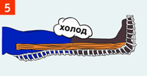 | Положи холод (пакет со льдом) на повязку над раной (на больное место).
INCLUDEPICTURE "http://rg.ru/i/kniga241210/pomosh065.gif" \* MERGEFORMATINET INCLUDEPICTURE "http://rg.ru/i/kniga241210/pomosh065.gif" \* MERGEFORMATINET INCLUDEPICTURE "http://rg.ru/i/kniga241210/pomosh065.gif" \* MERGEFORMATINET INCLUDEPICTURE "http://rg.ru/i/kniga241210/pomosh065.gif" \* MERGEFORMATINET INCLUDEPICTURE "http://rg.ru/i/kniga241210/pomosh065.gif" \* MERGEFORMATINET INCLUDEPICTURE "http://rg.ru/i/kniga241210/pomosh065.gif" \* MERGEFORMATINET INCLUDEPICTURE "http://rg.ru/i/kniga241210/pomosh065.gif" \* MERGEFORMATINET INCLUDEPICTURE "http://rg.ru/i/kniga241210/pomosh065.gif" \* MERGEFORMATINET INCLUDEPICTURE "http://rg.ru/i/kniga241210/pomosh065.gif" \* MERGEFORMATINET INCLUDEPICTURE "http://rg.ru/i/kniga241210/pomosh065.gif" \* MERGEFORMATINET INCLUDEPICTURE "http://rg.ru/i/kniga241210/pomosh065.gif" \* MERGEFORMATINET INCLUDEPICTURE "http://rg.ru/i/kniga241210/pomosh065.gif" \* MERGEFORMATINET INCLUDEPICTURE "http://rg.ru/i/kniga241210/pomosh065.gif" \* MERGEFORMATINET INCLUDEPICTURE "http://rg.ru/i/kniga241210/pomosh065.gif" \* MERGEFORMATINET INCLUDEPICTURE "http://rg.ru/i/kniga241210/pomosh065.gif" \* MERGEFORMATINET 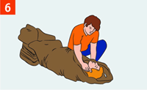 | Укутай пострадавшего теплым (спасательным) одеялом, одеждой.
Транспортная иммобилизация (ТИ) – создание неподвижности и покоя для органа, части или всего тела на период транспортировки пострадавшего с места травмы в лечебное учреждение.
Показания к транспортной иммобилизации: переломы костей, повреждения суставов, крупных сосудов, обширные раны, раздавливание конечностей, воспалительные заболевания конечности (острый остеомиелит, острый тромбофлебит) требующие срочной доставки пострадавшего в ЛПУ.
Цель транспортной иммобилизации — удержание отломков от дальнейшего смещения, предупреждение ранений сосудисто-нервного пучка и кожных покровов острыми концами костных фрагментов, а также профилактика дополнительного повреждения мягких тканей, уменьшение болей и предотвращение развития вторичного шока.
Основной вид транспортной иммобилизации конечностей – шинирование.
Классификация шин:
- По назначению:
а) транспортные и б) лечебные шины.
- По принципу действия:
а) фиксационные - обеспечивают иммобилизацию поврежденных участков только путем внешней фиксации близлежащих суставов;
б) дистракционные – обеспечивают иммобилизацию за счет фиксации и вытяжения (дистракции), с их помощью можно осуществлять не только иммобилизацию, но и репозицию костных отломков (см. Переломы).
- По условиям изготовления:
а) стандартные (табельные) – шины выпускаемые промышленностью. Ими оснащают мед. учреждения, пункты первой медпомощи, машины скорой медицинской помощи. К стандартным транспортным шинам относятся лестничные, пластмассовые, фанерные, мед. пневматические, шины Дитерихса, иммобилизирующие вакуумные носилки.
б) нестандартные - шины, разработанные и применяемые в отдельных мед. учреждениях, не выпускаемые промышленностью и не входящие в стандартные наборы (шины Еланского, Петрухова и др. ).
в) импровизированные - шины, изготовляемые из различных подручных средств, называют импровизированными. Материалом для их изготовления могут служить деревянные рейки, бруски, палки, толстый или многослойный картон, пучки хвороста и др.
- По анатомическому признаку: шины для верхней конечности, шины для нижней конечности, шины для позвоночника и таза, шины для головы и шеи, шины для грудной клетки и ребер.
Основные правила наложения транспортных шин:
- иммобилизацию следует производить на месте происшествия ; перекладывание , перенос пострадавшего без иммобилизации недопустимы;
- перед иммобилизацией необходимо ввести обезболивающее средства ( морфин , тримепередин);щей повязки, повязка на рану должна быть
- при наличии кровотечения его останавливают наложением жгута или давящей повязки, повязка на рану должна быть асептической;
- шину накладывают непосредственно на одежду , если же ее приходится накладывать на голое тело , то под нее подкладывают вату, полотенце, одежду пострадавшего;
- на конечностях необходимо иммобилизовать два близлежащих к повреждению сустава, а при травме бедра – все три сустава конечности;
- при закрытых переломах во время наложения шины необходимо произвести легкое вытяжение по оси конечности за дистальную часть руки или ноги и в таком положении конечность зафиксировать;
- при открытых переломах вытяжение недопустимо; конечность фиксируется в том положении, в котором она оказалась в момент травмы;
- наложенный на конечность жгут нельзя закрывать повязкой, фиксирующей шину;
- при перекладывании пострадавшего с наложенной транспортной шиной необходимо, чтобы помощник держал поврежденную конечность.
Ошибки и осложнения транспортной иммобилизации:
- Наложение не отмоделированных, без ватной прокладки проволочных шин.
- Прибинтовывание шин без ватных прокладок в области костных выступов.
- Вправление костных фрагментов при открытых переломах.
- Наложение шины до плечевого сустава при переломах плеча.
- Снятие одежды с поврежденной конечности при наложении транспортной иммобилизации.
- Фиксация кисти в положении разгибания пальцев.
- Наложение иммобилизационных средств до тазобедренного сустава при переломах бедренной кости и повреждениях коленного сустава.
- Транспортировка пострадавших с повреждениями позвоночника и таза на необорудованных носилках.
- С давление половых ортнов при наложении шины Дитерихса.
- Развитие парезов и параличей плечевого сплетения, локтевого, лучевого и малоберцового нервов при неправильном наложении шин.
Правила иммобилизации (обездвиживания)
Иммобилизация является обязательным мероприятием. Только при угрозе пострадавшему спасателю допустимо сначала перенести пострадавшего в безопасное место.
INCLUDEPICTURE "http://rg.ru/i/kniga241210/pomosh066.gif" \* MERGEFORMATINET INCLUDEPICTURE "http://rg.ru/i/kniga241210/pomosh066.gif" \* MERGEFORMATINET INCLUDEPICTURE "http://rg.ru/i/kniga241210/pomosh066.gif" \* MERGEFORMATINET INCLUDEPICTURE "http://rg.ru/i/kniga241210/pomosh066.gif" \* MERGEFORMATINET INCLUDEPICTURE "http://rg.ru/i/kniga241210/pomosh066.gif" \* MERGEFORMATINET INCLUDEPICTURE "http://rg.ru/i/kniga241210/pomosh066.gif" \* MERGEFORMATINET INCLUDEPICTURE "http://rg.ru/i/kniga241210/pomosh066.gif" \* MERGEFORMATINET INCLUDEPICTURE "http://rg.ru/i/kniga241210/pomosh066.gif" \* MERGEFORMATINET INCLUDEPICTURE "http://rg.ru/i/kniga241210/pomosh066.gif" \* MERGEFORMATINET INCLUDEPICTURE "http://rg.ru/i/kniga241210/pomosh066.gif" \* MERGEFORMATINET INCLUDEPICTURE "http://rg.ru/i/kniga241210/pomosh066.gif" \* MERGEFORMATINET INCLUDEPICTURE "http://rg.ru/i/kniga241210/pomosh066.gif" \* MERGEFORMATINET INCLUDEPICTURE "http://rg.ru/i/kniga241210/pomosh066.gif" \* MERGEFORMATINET INCLUDEPICTURE "http://rg.ru/i/kniga241210/pomosh066.gif" \* MERGEFORMATINET INCLUDEPICTURE "http://rg.ru/i/kniga241210/pomosh066.gif" \* MERGEFORMATINET 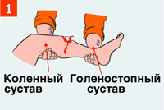 | Иммобилизация выполняется с обездвиживанием двух соседних суставов, расположенных выше и ниже места перелома.
INCLUDEPICTURE "http://rg.ru/i/kniga241210/pomosh067.gif" \* MERGEFORMATINET INCLUDEPICTURE "http://rg.ru/i/kniga241210/pomosh067.gif" \* MERGEFORMATINET INCLUDEPICTURE "http://rg.ru/i/kniga241210/pomosh067.gif" \* MERGEFORMATINET INCLUDEPICTURE "http://rg.ru/i/kniga241210/pomosh067.gif" \* MERGEFORMATINET INCLUDEPICTURE "http://rg.ru/i/kniga241210/pomosh067.gif" \* MERGEFORMATINET INCLUDEPICTURE "http://rg.ru/i/kniga241210/pomosh067.gif" \* MERGEFORMATINET INCLUDEPICTURE "http://rg.ru/i/kniga241210/pomosh067.gif" \* MERGEFORMATINET INCLUDEPICTURE "http://rg.ru/i/kniga241210/pomosh067.gif" \* MERGEFORMATINET INCLUDEPICTURE "http://rg.ru/i/kniga241210/pomosh067.gif" \* MERGEFORMATINET INCLUDEPICTURE "http://rg.ru/i/kniga241210/pomosh067.gif" \* MERGEFORMATINET INCLUDEPICTURE "http://rg.ru/i/kniga241210/pomosh067.gif" \* MERGEFORMATINET INCLUDEPICTURE "http://rg.ru/i/kniga241210/pomosh067.gif" \* MERGEFORMATINET INCLUDEPICTURE "http://rg.ru/i/kniga241210/pomosh067.gif" \* MERGEFORMATINET INCLUDEPICTURE "http://rg.ru/i/kniga241210/pomosh067.gif" \* MERGEFORMATINET INCLUDEPICTURE "http://rg.ru/i/kniga241210/pomosh067.gif" \* MERGEFORMATINET 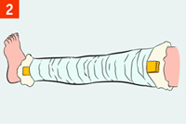 | В качестве иммобилизирующего средства (шины) можно использовать плоские узкие предметы: палки, доски, линейки, прутья, фанеру, картон и др. Острые края и углы шин из подручных средств должны быть сглажены. Шину после наложения необходимо зафиксировать бинтами или пластырем. Шину при закрытых переломах (без повреждения кожи) накладывают поверх одежды.
INCLUDEPICTURE "http://rg.ru/i/kniga241210/pomosh068.gif" \* MERGEFORMATINET INCLUDEPICTURE "http://rg.ru/i/kniga241210/pomosh068.gif" \* MERGEFORMATINET INCLUDEPICTURE "http://rg.ru/i/kniga241210/pomosh068.gif" \* MERGEFORMATINET INCLUDEPICTURE "http://rg.ru/i/kniga241210/pomosh068.gif" \* MERGEFORMATINET INCLUDEPICTURE "http://rg.ru/i/kniga241210/pomosh068.gif" \* MERGEFORMATINET INCLUDEPICTURE "http://rg.ru/i/kniga241210/pomosh068.gif" \* MERGEFORMATINET INCLUDEPICTURE "http://rg.ru/i/kniga241210/pomosh068.gif" \* MERGEFORMATINET INCLUDEPICTURE "http://rg.ru/i/kniga241210/pomosh068.gif" \* MERGEFORMATINET INCLUDEPICTURE "http://rg.ru/i/kniga241210/pomosh068.gif" \* MERGEFORMATINET INCLUDEPICTURE "http://rg.ru/i/kniga241210/pomosh068.gif" \* MERGEFORMATINET INCLUDEPICTURE "http://rg.ru/i/kniga241210/pomosh068.gif" \* MERGEFORMATINET INCLUDEPICTURE "http://rg.ru/i/kniga241210/pomosh068.gif" \* MERGEFORMATINET INCLUDEPICTURE "http://rg.ru/i/kniga241210/pomosh068.gif" \* MERGEFORMATINET INCLUDEPICTURE "http://rg.ru/i/kniga241210/pomosh068.gif" \* MERGEFORMATINET INCLUDEPICTURE "http://rg.ru/i/kniga241210/pomosh068.gif" \* MERGEFORMATINET 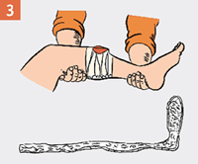 | При открытых переломах нельзя прикладывать шину к местам, где выступают наружу костные отломки.
INCLUDEPICTURE "http://rg.ru/i/kniga241210/pomosh069.gif" \* MERGEFORMATINET INCLUDEPICTURE "http://rg.ru/i/kniga241210/pomosh069.gif" \* MERGEFORMATINET INCLUDEPICTURE "http://rg.ru/i/kniga241210/pomosh069.gif" \* MERGEFORMATINET INCLUDEPICTURE "http://rg.ru/i/kniga241210/pomosh069.gif" \* MERGEFORMATINET INCLUDEPICTURE "http://rg.ru/i/kniga241210/pomosh069.gif" \* MERGEFORMATINET INCLUDEPICTURE "http://rg.ru/i/kniga241210/pomosh069.gif" \* MERGEFORMATINET INCLUDEPICTURE "http://rg.ru/i/kniga241210/pomosh069.gif" \* MERGEFORMATINET INCLUDEPICTURE "http://rg.ru/i/kniga241210/pomosh069.gif" \* MERGEFORMATINET INCLUDEPICTURE "http://rg.ru/i/kniga241210/pomosh069.gif" \* MERGEFORMATINET INCLUDEPICTURE "http://rg.ru/i/kniga241210/pomosh069.gif" \* MERGEFORMATINET INCLUDEPICTURE "http://rg.ru/i/kniga241210/pomosh069.gif" \* MERGEFORMATINET INCLUDEPICTURE "http://rg.ru/i/kniga241210/pomosh069.gif" \* MERGEFORMATINET INCLUDEPICTURE "http://rg.ru/i/kniga241210/pomosh069.gif" \* MERGEFORMATINET INCLUDEPICTURE "http://rg.ru/i/kniga241210/pomosh069.gif" \* MERGEFORMATINET INCLUDEPICTURE "http://rg.ru/i/kniga241210/pomosh069.gif" \* MERGEFORMATINET 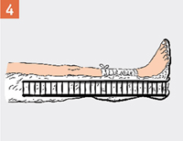 | Шину на всем протяжении (исключая уровень перелома) прикрепить к конечности бинтом, плотно, но не очень туго, чтобы не нарушалось кровообращение. При переломе нижней конечности шины накладывать с двух сторон.
INCLUDEPICTURE "http://rg.ru/i/kniga241210/pomosh070.gif" \* MERGEFORMATINET INCLUDEPICTURE "http://rg.ru/i/kniga241210/pomosh070.gif" \* MERGEFORMATINET INCLUDEPICTURE "http://rg.ru/i/kniga241210/pomosh070.gif" \* MERGEFORMATINET INCLUDEPICTURE "http://rg.ru/i/kniga241210/pomosh070.gif" \* MERGEFORMATINET INCLUDEPICTURE "http://rg.ru/i/kniga241210/pomosh070.gif" \* MERGEFORMATINET INCLUDEPICTURE "http://rg.ru/i/kniga241210/pomosh070.gif" \* MERGEFORMATINET INCLUDEPICTURE "http://rg.ru/i/kniga241210/pomosh070.gif" \* MERGEFORMATINET INCLUDEPICTURE "http://rg.ru/i/kniga241210/pomosh070.gif" \* MERGEFORMATINET INCLUDEPICTURE "http://rg.ru/i/kniga241210/pomosh070.gif" \* MERGEFORMATINET INCLUDEPICTURE "http://rg.ru/i/kniga241210/pomosh070.gif" \* MERGEFORMATINET INCLUDEPICTURE "http://rg.ru/i/kniga241210/pomosh070.gif" \* MERGEFORMATINET INCLUDEPICTURE "http://rg.ru/i/kniga241210/pomosh070.gif" \* MERGEFORMATINET INCLUDEPICTURE "http://rg.ru/i/kniga241210/pomosh070.gif" \* MERGEFORMATINET INCLUDEPICTURE "http://rg.ru/i/kniga241210/pomosh070.gif" \* MERGEFORMATINET INCLUDEPICTURE "http://rg.ru/i/kniga241210/pomosh070.gif" \* MERGEFORMATINET 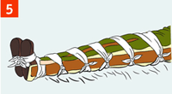 | При отсутствии шин или подручных средств поврежденную ногу можно иммобилизировать, прибинтовав ее к здоровой ноге, а руку - к туловищу.
Задание.
1. Что означает слово иммобилизация?
2. Почему иммобилизация называется транспортной?
3. Способ обезболивания при выполнении транспортной иммобилизации.
4. Что необходимо сделать при открытом переломе перед наложением транспортной шины при открытом переломе и кровотечении?
5. Что необходимо сделать при открытом переломе перед наложением транспортной шины?
6. Меры предосторожности при оказании первой помощи при переломах?
7. Сколько суставов необходимо
8. Для чего фиксировать смежные суставы при иммобилизации?
9. Нужно ли снимать одежду при наложении транспортной шины?
10. В каком положении следует транспортировать больного с предполагаемым повреждением позвоночника?
11. Каким образом обеспечить иммобилизацию шейного позвонка (отдела)?
12. Каким образом можно обеспечить иммобилизацию при переломе ключицы?
13. Какие шины следует применять при переломе верхней и средней трети плеча?
14. Почему при переломе верхней трети плеча шина накладывается от здоровой лопатки?
15. Какие шины применяются для иммобилизации при переломе костей таза?
16. В каком положении следует транспортировать больного при переломе костей таза?
17. Какие из транспортных шин могут обеспечить не только иммобилизацию, но и вытяжение?
18. Нужно ли снимать обувь при выполнении транспортной иммобилизации?
19. Каким образом можно обеспечить иммобилизацию при повреждении лучезапястного сустава?
20. Почему при иммобилизации во время бинтования концы пальцев оставляют открытыми?
21. Что можно использовать для иммобилизации, если нет транспортных шин?
22. Следует ли использовать оружие для транспортной иммобилизации в военных условиях?
23. Что понимается под средне физиологическим положением конечности?
24. Отработайте алгоритм оказания первой помощи при травмах конечностей, травме позвоночника.

Практическое занятие № 9. Холодовая травма, её виды. Отравления, пути попадания ядов в организм. Оказание первой помощи при попадании отравляющих веществ в организм через дыхательные пути, пищеварительный тракт, через кожу

Теоретическая часть: Холодовая травма - это общее воздействие (замерзание) и местное воздействие (отморожение) низких температур на организм. сопровождается резким угнетением жизненно важных функций. Замерзание может произойти не только при отрицательных температурах окружающей среды, но и при невысоких плюсовых, а также в воде. Воздействие низких температур на организм человека можно разделить на 2 категории: местное воздействие (отморожение) и общее (гипотермия).
Общее переохлаждение (гипотермия).
Гипотермией называют нарушение теплового баланса, сопровождающееся снижением температуры тела ниже нормальных значений. Различают три ее степени:
a) Легкая – снижение температуры тела до 35-32^{о}С. Сознание слегка затуманено, кожные покровы бледные, головокружение, слабость, сонливость, заторможенность.
b) Средняя – снижение температуры тела 32-26^{о}С. Сознание угнетено, нарушение речи, отсутствие мимики, кожа бледная с синюшным оттенком, урежение пульса, дыхание поверхностное.
c) Тяжелая – снижение температуры тела ниже 28-26^{о}С. Сознание отсутствует, кожные покровы бледные с синюшным оттенком, мышцы напряжены, судорожные сокращения жевательных мышц, дыхание редкое, пульс редкий, зрачки сужены, возможно непроизвольное мочеиспускание.
Первая помощь. Пострадавшего необходимо поместить в ванну с теплой водой (35^{о}С). Постепенно воду нагревают до 38-40^{о}С и поддерживают ее на таком уровне до согревания пострадавшего. Во время процедуры проводят массаж, необходимо напоить горячим чаем.
Отморожения.
Отморожением называют повреждение тканей, вызванное местным воздействием холода, приводящего к повреждению анатомических структур, вплоть до омертвения органов.
По глубине поражения отморожения делят на 4 степени:
a) 1 степень – после согревания кожа отмороженной области синюшная, возможен небольшой отек. Проходит через 5-7 дней.
b) 2 степень – сопровождается образованием пузырей, наполненных прозрачной жидкостью. Полное заживление за 8-14 дней.
c) 3 степень – кожа бледная или сине-багровая, выражен отек тканей, пузыри наполнены геморрагической жидкостью. Самостоятельное бесследное заживление невозможно, образуются грубые рубцы.
d) 4 степень – омертвение всех тканей, включая кости. Через 8-10 дней после травмы возникает сухая гангрена пальцев пораженной конечности и влажная гангрена проксимально расположенных участков.
В течении отморожений выделяют 2 периода: дореактивный и реактивный. В первом периоде пострадавшие предъявляют жалобы на ощущение онемения, «одеревенения», на «холодные ноги». Во втором периоде после согревания отмороженного участка основной жалобой является боль.
Первая помощь. С целью предупреждения дальнейшего охлаждения и восстановления температуры в пораженных частях тела пострадавшего следует доставить в теплое помещение, переодеть в сухую одежду и обувь. Пострадавшему необходимо дать горячий чай, кофе, горячую пищу. Можно растереть отмороженные участки чистой рукой или мягкой тканью до появления розовой окраски кожи. На пораженную область как можно быстрее накладывают теплоизолирующую повязку. В ней чередуют 5-6 слоев марли и ваты с двухкратным прокладыванием между ними полиэтилена или фольги.
Специализированная медикаментозная и немедикаментозная терапия холодовой травмы проводится только в условиях лечебного учреждения.
Первая помощь при отравлениях
Первая помощь при пероральных отравлениях (при поступлении токсического вещества через рот)
Срочно вызови бригаду скорой медицинской помощи. Выясни обстоятельства происшедшего (в случае лекарственного отравления предъяви обертки от лекарств прибывшему медицинскому работнику).
Если пострадавший в сознании
INCLUDEPICTURE "http://rg.ru/i/kniga241210/pomosh097.gif" \* MERGEFORMATINET INCLUDEPICTURE "http://rg.ru/i/kniga241210/pomosh097.gif" \* MERGEFORMATINET INCLUDEPICTURE "http://rg.ru/i/kniga241210/pomosh097.gif" \* MERGEFORMATINET INCLUDEPICTURE "http://rg.ru/i/kniga241210/pomosh097.gif" \* MERGEFORMATINET INCLUDEPICTURE "http://rg.ru/i/kniga241210/pomosh097.gif" \* MERGEFORMATINET INCLUDEPICTURE "http://rg.ru/i/kniga241210/pomosh097.gif" \* MERGEFORMATINET INCLUDEPICTURE "http://rg.ru/i/kniga241210/pomosh097.gif" \* MERGEFORMATINET INCLUDEPICTURE "http://rg.ru/i/kniga241210/pomosh097.gif" \* MERGEFORMATINET INCLUDEPICTURE "http://rg.ru/i/kniga241210/pomosh097.gif" \* MERGEFORMATINET INCLUDEPICTURE "http://rg.ru/i/kniga241210/pomosh097.gif" \* MERGEFORMATINET INCLUDEPICTURE "http://rg.ru/i/kniga241210/pomosh097.gif" \* MERGEFORMATINET INCLUDEPICTURE "http://rg.ru/i/kniga241210/pomosh097.gif" \* MERGEFORMATINET INCLUDEPICTURE "http://rg.ru/i/kniga241210/pomosh097.gif" \* MERGEFORMATINET INCLUDEPICTURE "http://rg.ru/i/kniga241210/pomosh097.gif" \* MERGEFORMATINET INCLUDEPICTURE "http://rg.ru/i/kniga241210/pomosh097.gif" \* MERGEFORMATINET 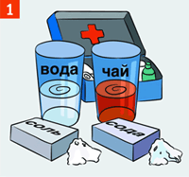 | Обеспечь промывание желудка. Давай выпить по стакану чистой воды температурой 18-20 С. На один литр воды желательно добавить десертную ложку соли (10 г) и чайную ложку питьевой соды (5 г). После приема каждых 300-500 мл воды следует вызывать рвоту, прикоснувшись пальцами к корню языка. Общий объем принятой жидкости при промывании желудка должен быть не меньше 2500-5000 мл. Промывание желудка проводить до "чистых промывных вод". При отсутствии сознания желудок не промывать!
INCLUDEPICTURE "http://rg.ru/i/kniga241210/pomosh098.gif" \* MERGEFORMATINET INCLUDEPICTURE "http://rg.ru/i/kniga241210/pomosh098.gif" \* MERGEFORMATINET INCLUDEPICTURE "http://rg.ru/i/kniga241210/pomosh098.gif" \* MERGEFORMATINET INCLUDEPICTURE "http://rg.ru/i/kniga241210/pomosh098.gif" \* MERGEFORMATINET INCLUDEPICTURE "http://rg.ru/i/kniga241210/pomosh098.gif" \* MERGEFORMATINET INCLUDEPICTURE "http://rg.ru/i/kniga241210/pomosh098.gif" \* MERGEFORMATINET INCLUDEPICTURE "http://rg.ru/i/kniga241210/pomosh098.gif" \* MERGEFORMATINET INCLUDEPICTURE "http://rg.ru/i/kniga241210/pomosh098.gif" \* MERGEFORMATINET INCLUDEPICTURE "http://rg.ru/i/kniga241210/pomosh098.gif" \* MERGEFORMATINET INCLUDEPICTURE "http://rg.ru/i/kniga241210/pomosh098.gif" \* MERGEFORMATINET INCLUDEPICTURE "http://rg.ru/i/kniga241210/pomosh098.gif" \* MERGEFORMATINET INCLUDEPICTURE "http://rg.ru/i/kniga241210/pomosh098.gif" \* MERGEFORMATINET INCLUDEPICTURE "http://rg.ru/i/kniga241210/pomosh098.gif" \* MERGEFORMATINET INCLUDEPICTURE "http://rg.ru/i/kniga241210/pomosh098.gif" \* MERGEFORMATINET INCLUDEPICTURE "http://rg.ru/i/kniga241210/pomosh098.gif" \* MERGEFORMATINET 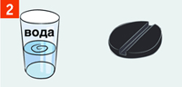 | Раствори в стакане воды 10-20 таблеток активированного угля до состояния кашицы. Дай пострадавшему выпить (в качестве абсорбента).
Если пострадавший без сознания
INCLUDEPICTURE "http://rg.ru/i/kniga241210/pomosh099.gif" \* MERGEFORMATINET INCLUDEPICTURE "http://rg.ru/i/kniga241210/pomosh099.gif" \* MERGEFORMATINET INCLUDEPICTURE "http://rg.ru/i/kniga241210/pomosh099.gif" \* MERGEFORMATINET INCLUDEPICTURE "http://rg.ru/i/kniga241210/pomosh099.gif" \* MERGEFORMATINET INCLUDEPICTURE "http://rg.ru/i/kniga241210/pomosh099.gif" \* MERGEFORMATINET INCLUDEPICTURE "http://rg.ru/i/kniga241210/pomosh099.gif" \* MERGEFORMATINET INCLUDEPICTURE "http://rg.ru/i/kniga241210/pomosh099.gif" \* MERGEFORMATINET INCLUDEPICTURE "http://rg.ru/i/kniga241210/pomosh099.gif" \* MERGEFORMATINET INCLUDEPICTURE "http://rg.ru/i/kniga241210/pomosh099.gif" \* MERGEFORMATINET INCLUDEPICTURE "http://rg.ru/i/kniga241210/pomosh099.gif" \* MERGEFORMATINET INCLUDEPICTURE "http://rg.ru/i/kniga241210/pomosh099.gif" \* MERGEFORMATINET INCLUDEPICTURE "http://rg.ru/i/kniga241210/pomosh099.gif" \* MERGEFORMATINET INCLUDEPICTURE "http://rg.ru/i/kniga241210/pomosh099.gif" \* MERGEFORMATINET INCLUDEPICTURE "http://rg.ru/i/kniga241210/pomosh099.gif" \* MERGEFORMATINET INCLUDEPICTURE "http://rg.ru/i/kniga241210/pomosh099.gif" \* MERGEFORMATINET 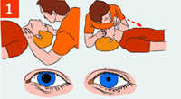 | Определи наличие пульса на сонных артериях, реакции зрачков на свет, самостоятельного дыхания.
INCLUDEPICTURE "http://rg.ru/i/kniga241210/pomosh100.gif" \* MERGEFORMATINET INCLUDEPICTURE "http://rg.ru/i/kniga241210/pomosh100.gif" \* MERGEFORMATINET INCLUDEPICTURE "http://rg.ru/i/kniga241210/pomosh100.gif" \* MERGEFORMATINET INCLUDEPICTURE "http://rg.ru/i/kniga241210/pomosh100.gif" \* MERGEFORMATINET INCLUDEPICTURE "http://rg.ru/i/kniga241210/pomosh100.gif" \* MERGEFORMATINET INCLUDEPICTURE "http://rg.ru/i/kniga241210/pomosh100.gif" \* MERGEFORMATINET INCLUDEPICTURE "http://rg.ru/i/kniga241210/pomosh100.gif" \* MERGEFORMATINET INCLUDEPICTURE "http://rg.ru/i/kniga241210/pomosh100.gif" \* MERGEFORMATINET INCLUDEPICTURE "http://rg.ru/i/kniga241210/pomosh100.gif" \* MERGEFORMATINET INCLUDEPICTURE "http://rg.ru/i/kniga241210/pomosh100.gif" \* MERGEFORMATINET INCLUDEPICTURE "http://rg.ru/i/kniga241210/pomosh100.gif" \* MERGEFORMATINET INCLUDEPICTURE "http://rg.ru/i/kniga241210/pomosh100.gif" \* MERGEFORMATINET INCLUDEPICTURE "http://rg.ru/i/kniga241210/pomosh100.gif" \* MERGEFORMATINET INCLUDEPICTURE "http://rg.ru/i/kniga241210/pomosh100.gif" \* MERGEFORMATINET INCLUDEPICTURE "http://rg.ru/i/kniga241210/pomosh100.gif" \* MERGEFORMATINET 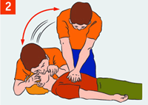 | Если пульс, дыхание и реакция зрачков на свет отсутствуют, немедленно приступай к сердечно-легочной реанимации.
INCLUDEPICTURE "http://rg.ru/i/kniga241210/pomosh101.gif" \* MERGEFORMATINET INCLUDEPICTURE "http://rg.ru/i/kniga241210/pomosh101.gif" \* MERGEFORMATINET INCLUDEPICTURE "http://rg.ru/i/kniga241210/pomosh101.gif" \* MERGEFORMATINET INCLUDEPICTURE "http://rg.ru/i/kniga241210/pomosh101.gif" \* MERGEFORMATINET INCLUDEPICTURE "http://rg.ru/i/kniga241210/pomosh101.gif" \* MERGEFORMATINET INCLUDEPICTURE "http://rg.ru/i/kniga241210/pomosh101.gif" \* MERGEFORMATINET INCLUDEPICTURE "http://rg.ru/i/kniga241210/pomosh101.gif" \* MERGEFORMATINET INCLUDEPICTURE "http://rg.ru/i/kniga241210/pomosh101.gif" \* MERGEFORMATINET INCLUDEPICTURE "http://rg.ru/i/kniga241210/pomosh101.gif" \* MERGEFORMATINET INCLUDEPICTURE "http://rg.ru/i/kniga241210/pomosh101.gif" \* MERGEFORMATINET INCLUDEPICTURE "http://rg.ru/i/kniga241210/pomosh101.gif" \* MERGEFORMATINET INCLUDEPICTURE "http://rg.ru/i/kniga241210/pomosh101.gif" \* MERGEFORMATINET INCLUDEPICTURE "http://rg.ru/i/kniga241210/pomosh101.gif" \* MERGEFORMATINET INCLUDEPICTURE "http://rg.ru/i/kniga241210/pomosh101.gif" \* MERGEFORMATINET INCLUDEPICTURE "http://rg.ru/i/kniga241210/pomosh101.gif" \* MERGEFORMATINET 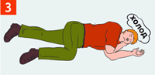 | Уложи пострадавшего в устойчивое боковое положение.
INCLUDEPICTURE "http://rg.ru/i/kniga241210/pomosh102.gif" \* MERGEFORMATINET INCLUDEPICTURE "http://rg.ru/i/kniga241210/pomosh102.gif" \* MERGEFORMATINET INCLUDEPICTURE "http://rg.ru/i/kniga241210/pomosh102.gif" \* MERGEFORMATINET INCLUDEPICTURE "http://rg.ru/i/kniga241210/pomosh102.gif" \* MERGEFORMATINET INCLUDEPICTURE "http://rg.ru/i/kniga241210/pomosh102.gif" \* MERGEFORMATINET INCLUDEPICTURE "http://rg.ru/i/kniga241210/pomosh102.gif" \* MERGEFORMATINET INCLUDEPICTURE "http://rg.ru/i/kniga241210/pomosh102.gif" \* MERGEFORMATINET INCLUDEPICTURE "http://rg.ru/i/kniga241210/pomosh102.gif" \* MERGEFORMATINET INCLUDEPICTURE "http://rg.ru/i/kniga241210/pomosh102.gif" \* MERGEFORMATINET INCLUDEPICTURE "http://rg.ru/i/kniga241210/pomosh102.gif" \* MERGEFORMATINET INCLUDEPICTURE "http://rg.ru/i/kniga241210/pomosh102.gif" \* MERGEFORMATINET INCLUDEPICTURE "http://rg.ru/i/kniga241210/pomosh102.gif" \* MERGEFORMATINET INCLUDEPICTURE "http://rg.ru/i/kniga241210/pomosh102.gif" \* MERGEFORMATINET INCLUDEPICTURE "http://rg.ru/i/kniga241210/pomosh102.gif" \* MERGEFORMATINET INCLUDEPICTURE "http://rg.ru/i/kniga241210/pomosh102.gif" \* MERGEFORMATINET 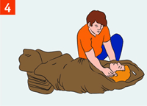 | Укутай пострадавшего теплыми одеялами, одеждой.
Вызови (самостоятельно или с помощью окружающих) "скорую помощь", обеспечь доставку пострадавшего в лечебное учреждение.
Первая помощь при ингаляционных отравлениях (при поступлении токсического вещества через дыхательные пути)
Признаки отравления угарным газом: резь в глазах, звон в ушах, головная боль, тошнота, рвота, потеря сознания, покраснение кожи.
Признаки отравления бытовым газом: тяжесть в голове, головокружение, шум в ушах, рвота; резкая мышечная слабость, усиление сердцебиения; сонливость, потеря сознания, непроизвольное мочеиспускание, побледнение (посинение) кожи, поверхностное дыхание, судороги.
INCLUDEPICTURE "http://rg.ru/i/kniga241210/pomosh103.gif" \* MERGEFORMATINET INCLUDEPICTURE "http://rg.ru/i/kniga241210/pomosh103.gif" \* MERGEFORMATINET INCLUDEPICTURE "http://rg.ru/i/kniga241210/pomosh103.gif" \* MERGEFORMATINET INCLUDEPICTURE "http://rg.ru/i/kniga241210/pomosh103.gif" \* MERGEFORMATINET INCLUDEPICTURE "http://rg.ru/i/kniga241210/pomosh103.gif" \* MERGEFORMATINET INCLUDEPICTURE "http://rg.ru/i/kniga241210/pomosh103.gif" \* MERGEFORMATINET INCLUDEPICTURE "http://rg.ru/i/kniga241210/pomosh103.gif" \* MERGEFORMATINET INCLUDEPICTURE "http://rg.ru/i/kniga241210/pomosh103.gif" \* MERGEFORMATINET INCLUDEPICTURE "http://rg.ru/i/kniga241210/pomosh103.gif" \* MERGEFORMATINET INCLUDEPICTURE "http://rg.ru/i/kniga241210/pomosh103.gif" \* MERGEFORMATINET INCLUDEPICTURE "http://rg.ru/i/kniga241210/pomosh103.gif" \* MERGEFORMATINET INCLUDEPICTURE "http://rg.ru/i/kniga241210/pomosh103.gif" \* MERGEFORMATINET INCLUDEPICTURE "http://rg.ru/i/kniga241210/pomosh103.gif" \* MERGEFORMATINET INCLUDEPICTURE "http://rg.ru/i/kniga241210/pomosh103.gif" \* MERGEFORMATINET INCLUDEPICTURE "http://rg.ru/i/kniga241210/pomosh103.gif" \* MERGEFORMATINET 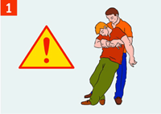 | Убедись, что ни тебе, ни пострадавшему ничто не угрожает, вынеси пострадавшего в безопасное место или открой окна, проветри помещение.
Вызови скорую медицинскую помощь.
INCLUDEPICTURE "http://rg.ru/i/kniga241210/pomosh104.gif" \* MERGEFORMATINET INCLUDEPICTURE "http://rg.ru/i/kniga241210/pomosh104.gif" \* MERGEFORMATINET INCLUDEPICTURE "http://rg.ru/i/kniga241210/pomosh104.gif" \* MERGEFORMATINET INCLUDEPICTURE "http://rg.ru/i/kniga241210/pomosh104.gif" \* MERGEFORMATINET INCLUDEPICTURE "http://rg.ru/i/kniga241210/pomosh104.gif" \* MERGEFORMATINET INCLUDEPICTURE "http://rg.ru/i/kniga241210/pomosh104.gif" \* MERGEFORMATINET INCLUDEPICTURE "http://rg.ru/i/kniga241210/pomosh104.gif" \* MERGEFORMATINET INCLUDEPICTURE "http://rg.ru/i/kniga241210/pomosh104.gif" \* MERGEFORMATINET INCLUDEPICTURE "http://rg.ru/i/kniga241210/pomosh104.gif" \* MERGEFORMATINET INCLUDEPICTURE "http://rg.ru/i/kniga241210/pomosh104.gif" \* MERGEFORMATINET INCLUDEPICTURE "http://rg.ru/i/kniga241210/pomosh104.gif" \* MERGEFORMATINET INCLUDEPICTURE "http://rg.ru/i/kniga241210/pomosh104.gif" \* MERGEFORMATINET INCLUDEPICTURE "http://rg.ru/i/kniga241210/pomosh104.gif" \* MERGEFORMATINET INCLUDEPICTURE "http://rg.ru/i/kniga241210/pomosh104.gif" \* MERGEFORMATINET INCLUDEPICTURE "http://rg.ru/i/kniga241210/pomosh104.gif" \* MERGEFORMATINET 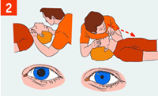 | Определи наличие пульса на сонных артериях, наличие реакции зрачков на свет, самостоятельного дыхания.
INCLUDEPICTURE "http://rg.ru/i/kniga241210/pomosh105.gif" \* MERGEFORMATINET INCLUDEPICTURE "http://rg.ru/i/kniga241210/pomosh105.gif" \* MERGEFORMATINET INCLUDEPICTURE "http://rg.ru/i/kniga241210/pomosh105.gif" \* MERGEFORMATINET INCLUDEPICTURE "http://rg.ru/i/kniga241210/pomosh105.gif" \* MERGEFORMATINET INCLUDEPICTURE "http://rg.ru/i/kniga241210/pomosh105.gif" \* MERGEFORMATINET INCLUDEPICTURE "http://rg.ru/i/kniga241210/pomosh105.gif" \* MERGEFORMATINET INCLUDEPICTURE "http://rg.ru/i/kniga241210/pomosh105.gif" \* MERGEFORMATINET INCLUDEPICTURE "http://rg.ru/i/kniga241210/pomosh105.gif" \* MERGEFORMATINET INCLUDEPICTURE "http://rg.ru/i/kniga241210/pomosh105.gif" \* MERGEFORMATINET INCLUDEPICTURE "http://rg.ru/i/kniga241210/pomosh105.gif" \* MERGEFORMATINET INCLUDEPICTURE "http://rg.ru/i/kniga241210/pomosh105.gif" \* MERGEFORMATINET INCLUDEPICTURE "http://rg.ru/i/kniga241210/pomosh105.gif" \* MERGEFORMATINET INCLUDEPICTURE "http://rg.ru/i/kniga241210/pomosh105.gif" \* MERGEFORMATINET INCLUDEPICTURE "http://rg.ru/i/kniga241210/pomosh105.gif" \* MERGEFORMATINET INCLUDEPICTURE "http://rg.ru/i/kniga241210/pomosh105.gif" \* MERGEFORMATINET 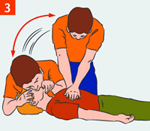 | Если пульс, дыхание и реакция зрачков на свет отсутствуют - немедленно приступай к сердечно-легочной реанимации.
INCLUDEPICTURE "http://rg.ru/i/kniga241210/pomosh106.gif" \* MERGEFORMATINET INCLUDEPICTURE "http://rg.ru/i/kniga241210/pomosh106.gif" \* MERGEFORMATINET INCLUDEPICTURE "http://rg.ru/i/kniga241210/pomosh106.gif" \* MERGEFORMATINET INCLUDEPICTURE "http://rg.ru/i/kniga241210/pomosh106.gif" \* MERGEFORMATINET INCLUDEPICTURE "http://rg.ru/i/kniga241210/pomosh106.gif" \* MERGEFORMATINET INCLUDEPICTURE "http://rg.ru/i/kniga241210/pomosh106.gif" \* MERGEFORMATINET INCLUDEPICTURE "http://rg.ru/i/kniga241210/pomosh106.gif" \* MERGEFORMATINET INCLUDEPICTURE "http://rg.ru/i/kniga241210/pomosh106.gif" \* MERGEFORMATINET INCLUDEPICTURE "http://rg.ru/i/kniga241210/pomosh106.gif" \* MERGEFORMATINET INCLUDEPICTURE "http://rg.ru/i/kniga241210/pomosh106.gif" \* MERGEFORMATINET INCLUDEPICTURE "http://rg.ru/i/kniga241210/pomosh106.gif" \* MERGEFORMATINET INCLUDEPICTURE "http://rg.ru/i/kniga241210/pomosh106.gif" \* MERGEFORMATINET INCLUDEPICTURE "http://rg.ru/i/kniga241210/pomosh106.gif" \* MERGEFORMATINET INCLUDEPICTURE "http://rg.ru/i/kniga241210/pomosh106.gif" \* MERGEFORMATINET INCLUDEPICTURE "http://rg.ru/i/kniga241210/pomosh106.gif" \* MERGEFORMATINET 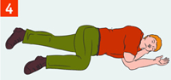 | При восстановлении самостоятельного дыхания и сердцебиения придай пострадавшему устойчивое боковое положение.

Признаки отравления аммиаком:
— сильный кашель, удушье, сердцебиение, нарушение частоты пульса, насморк, жжение в груди, покраснение и зуд кожи, резь в глазах, слезотечение;
— соприкосновение с кожей вызывает обморожение.
Первая медицинская помощь при отравлении аммиаком:
— надеть на пострадавшего противогаз (обычный противогаз от аммиака не спасёт, нужен дополнительный патрон ДПГ-1 или ДПГ-3 к ГП-7, ГП-7в, ПМК);
— вынести в положении лёжа на носилках из зоны заражения;
— снять с пострадавшего противогаз;
— промыть поражённые участки кожи и слизистых оболочек глаз большим количеством воды;
— давать пить тёплое молоко с питьевой водой или с содой;
— сделать горячие ножные ванны;
— дать вдыхать тёплые водяные пары с лимонной или уксусной кислотой;
— в случае остановки дыхания приступить к выполнению искусственной вентиляции лёгких;
— провести экстренную эвакуацию поражённого в лечебное учреждение. Эвакуацию необходимо производить в положении лёжа с приподнятой головой. В пути следования продолжать оказывать первую медицинскую помощь, следить за тем, чтобы не допустить переохлаждения или перегрева пострадавшего.
Признаки отравления хлором:
— вдыхание концентрированных паров хлора может привести к быстрой смерти в результате химического ожога и рефлекторного торможения дыхательного центра;
— в менее тяжёлых случаях появляется резь в глазах, слезотечение, мучительный приступообразный кашель, боли в груди, головная боль;
— при незначительном отравлении появляется чувство стеснения в груди, сухой кашель, сухие хрипы в лёгких.
Первая медицинская помощь при отравлении хлором:
— надеть на пострадавшего противогаз и немедленно вынести его из опасной зоны;
— снять с пострадавшего противогаз и освободить от одежды, стесняющей дыхание;
— в случае рефлекторной остановки дыхания необходимо провести искусственную вентиляцию лёгких;
— после эвакуации пострадавшего из зоны заражения промыть ему глаза водой и закапать в них 1-2 капли вазелинового масла.

Первая помощь при укусах ядовитых насекомых, змей и бешеных животных
В летнее время человека могут укусить пчела, оса, шмель, змея, или другие ядовитые насекомые. Ранка от таких укусов небольшая и напоминает укол иголкой, но через нее проникает яд, который в зависимости от его силы и количества либо действует сначала на область тела вокруг укуса, либо сразу вызывает общее отравление.
Укусы ядовитых змей
Укусы ядовитых змей опасны для жизни. Обычно змеи кусают человека за ногу, когда он на них наступает. Поэтому в местах, где водятся змеи, нельзя ходить босиком. Укусы змей наиболее опасны, когда яд попадает в кровеносный или лимфатический сосуд. При внутрикожном попадании яда интоксикация нарастает в течение 1—4 ч. Токсичность яда зависит от вида змеи. Яд кобры самый опасный для человека. При прочих равных условиях отравление протекает более тяжело у детей и женщин, а также у лиц в состоянии алкогольного опьянения.
Симптомы при укусе ядовитой змеи: жгучая боль в месте поражения, две глубокие колотые ранки, краснота, отечность, точечные кровоизлияния под кожей, пузырьки с жидкостью, некротические язвы, головокружение, тошнота, потливость, одышка, тахикардия. Через полчаса нога может увеличиться в объеме почти вдвое. Одновременно с этим появляются признаки общего отравления: упадок сил, мышечная слабость, головокружение, тошнота, рвота, одышка, слабый пульс, падение АД, обморок, коллапс.
Первая помощь при укусах ядовитых змей:
- выше укушенного места необходимо наложить жгут или закрутку для предотвращения попадания яда в остальные части организма (только при укусах кобры на 30—40 мин);
- укушенную конечность нужно опустить и попытаться выдавить из ранки кровь, в которой находится яд;
- немедленно начать интенсивное отсасывание ртом в течение 10—15 мин яд из раны (предварительно сдавить складку кожи в области куса и «открыть» ранки) и сплевывать содержимое; оттянуть кровь вместе с ядом из ранки можно с помощью медицинской банки, стакана или рюмки с толстыми краями. Для этого в банке (стакане или рюмке) надо несколько секунд подержать зажженную лучинку или ватку на палке и затем быстро накрыть ею ранку;
- обеспечить неподвижность пораженной конечности (лангета или фиксирующая повязка); покой в положении лежа при транспортировке в лечебное учреждение; обильное питье;
- положить на рану холод (пузырь со льдом); промыть рану 10 %-ным раствором марганцовокислого калия, ввести в ранку 0,5 % адреналина, димедрол, в/м 1 мл 1% р-ра; 500—1000 ЕД специфической сыворотки в/м, доставить пострадавшего в лечебное учреждение.
Важно! Нельзя высасывать кровь из ранки ртом, если во рту могут быть царапины или разрушенные зубы, через которые яд проникнет в кровь того, кто оказывает помощь. Нельзя делать разрез в месте укуса, а так же давать алкоголь во всех видах.
Укусы различных ядовитых насекомых.
Укусы насекомых (пчел, ос, шмелей) приводят к появлению, как местных симптомов, так и признаков общего отравления, а также могут вызывать аллергическую реакцию организма. Единичные их укусы особой опасности не представляют. Если в ранке осталось жало, его нужно осторожно удалить, а на ранку положить примочку из нашатырного спирта с водой или холодный компресс из раствора марганцовокислого калия или просто холодной воды.
Укусы ядовитых насекомых очень опасны. Их яд вызывает не только сильные боли и жжение в месте укуса, но иногда и общее отравление. Симптомы напоминают отравление змеиным ядом. При тяжелом отравлении ядом паука каракурта через 1 —2 дня может наступить смерть.
Симптомы: ограниченная местная болевая воспалительная реакция: чувство жжения, боли, покраснение, отечность (особенно при ужаливании в лицо и шею). Общетоксические явления отсутствуют. Слабо выражены: озноб, тошнота, головокружение, сухость во рту. Если общетоксические явления выражены сильно, то это говорит о повышенной чувствительности организма к ядам насекомых и развитию аллергических реакций, которые могут служить причиной смерти.
Первая помощь при укусах насекомых:
- жало пчелы быстро удалить и яд выдавить из ранки;
- положить холод на место поражения;
- смочить, закапать в место укуса галазолином, спиртом, валидолом;
- принять внутрь антигистаминные препараты: димедрол, супрастин, пипольфен;
- горячее питье;
- при развитии астматического синдрома использовать карманный ингалятор;
- при развитии полной асфиксии — трахеотомия;
- вызвать «скорую помощь».
Укусы животных и первая помощь при них.
От укуса бешеной собаки, кошки, лисицы, волка или другого животного человек заболевает бешенством. Место укуса обычно кровоточит незначительно. Если укушена рука или нога, ее нужно быстро опустить и постараться выдавить кровь из раны.
Помощь при укусе бешеного животного:
При кровотечении кровь некоторое время не следует останавливать. После этого место укуса промывают кипяченой водой, накладывают на рану чистую повязку и немедленно отправляют больного в медицинское учреждение, где пострадавшему делаются специальные прививки, которые спасут его от смертельной болезни — бешенства.
Следует также помнить, что бешенством можно заболеть не только от укуса бешеного животного, но и в тех случаях, когда его слюна попадет на оцарапанную кожу или слизистую оболочку.
Первая помощь при укусе клеща
Посещение леса требует предварительной подготовки. Необходимо еще осенью озаботиться проведением профилактической вакцинации. Первая прививка делается в октябре-ноябре, повторная — в марте-апреле. Данная мера позволяет сводить к минимуму риск заболевания клещевым энцефалитом.
Однако вакцинация не предотвращает укуса клеща. Поэтому нужно знать, как правильно оказать первую помощь при укусе клеща. Если есть такая возможность, то необходимо после обнаружения присосавшегося насекомого обратиться на станцию скорой помощи. Специалисты аккуратно снимут клеща и подскажут — куда сдать его на анализ. Если такой возможности нет, то первая помощь при укусе клеща оказывается собственными силами.
Для этого необходимо сделать следующие шаги:
- обработать место укуса клеща спиртовым раствором;
- с помощью пинцета или петли из прочной шелковой нити следует захватить хоботок, и выкручивающими осторожными движениями извлечь насекомое;
- Если вы не уверены, что можете достать клеща или у вас этот не получается, то можно покапать на место укуса капелькой парафина. Это позволит закрыть паразиту доступ к воздуху. Вскоре клещ задохнется и его можно будет целиком и совершенно безболезненно вытащить.
- протереть ранку спиртовым дезинфицирующим раствором и убедиться в том, что хоботок не остался в мягких тканях эпидермиса (это чревато заражением борелиями и развитием локальной воспалительной реакции);
- проводить ежедневное измерение температуры тела по утрам на протяжении 10 — 14 дней (при появлении гипертермии срочно обратиться к врачу).
Для исключения риска заражения клещевым энцефалитом рекомендуется сдавать клещей в специальные лаборатории. При обнаружении опасного возбудителя назначается профилактический курс приема специфических интерферонов. Они не гарантируют отсутствие симптомов энцефалита, но делают течение заболевания более легким.
Содержание отчета.
Отчѐт должен содержать
1 . Название работы.
2. Цель работы.
3. Перечень используемого оборудования.
4. Задание.

Контрольные вопросы:
1. Определите порядок оказания первой медицинской помощи при отравлении угарным газом:
а) обеспечить теплом (согреть);
б) при остановке или нарушении дыхания провести искусственную вентиляцию легких;
в) вынести (вывести) пострадавшего на свежий воздух и обеспечить доступ кислорода к дыхательным путям;
г) дать понюхать с ватки нашатырный спирт;
д)срочно доставить пострадавшего в лечебное заведение.
2. Признаками пищевого отравления являются:

а) рвота;
б) понос;
в) высокая температура;
г) боли в животе.
Найдите ошибку.
3. Во время работы на приусадебном участке при внесении в почву минеральных удобрений у подростка появилась боль в животе, головокружение, слабость.
Определите, что с ним случилось? Выберите из предложенных вариантов ваши дальнейшие действия и определите их очередность:

а) дать теплого молока и чая;
б) вызвать рвоту,
в) дать выпить холодной воды 3-5 стаканов;
г) измерить температуру;
д) дать обезболивающие таблетки;
е) дать выпить 2-3 стакана раствора питьевой соды;
ж) вызвать «Скорую помощь».
4. Общими принципами неотложной помощи при поражении опасными химическими веществами являются:
а)ускоренное выведение из организма всосавшихся ядовитых веществ;
б) проведение дезинфекции в жилом помещении, где находится пострадавший;
в) прекращение поступления яда в организм и удаление не всосавшегося;
г) восстановление и поддержание жизненно важных функций организма.
5. Определите из предложенных вариантов правильную последовательность при оказании первой медицинской помощи по страдавшему при отравлении аммиаком:
а) согреть пострадавшего (грелки, одеяла);
б) промыть пострадавшему глаза водой и закапать раствор сульфацил-натрия;
в) надеть на пострадавшего промышленный противогаз с коробкой марки «КД»;
г) обеспечить покой и придать пострадавшему полулежащее положение;
д) вынести (вывести) пострадавшего из опасной зоны на свежий воздух;
е) направить пострадавшего в лечебное учреждение;
ж) создать режим молчания;
з) в нос закапать капли эдетринол;
и) пить теплое молоко с боржомом и содой;
к) горячие ножные ванны.
6. Определите алгоритм (последовательность) действий при укусе змей
- 1. промыть рану от укуса кипяченой водой, слабым раствором марганцовки или перекиси водорода 2. на место укуса положить стерильную повязку 3. обеспечить пострадавшему покой 4. придать укушенной конечности возвышенное положение 5. на место укуса положить холод 6. дать пострадавшему обильное питьё 7. дать пострадавшему солевое слабительное 8. отправить пострадавшего в больницу
- 1. дать пострадавшему солевое слабительное 2. дать пострадавшему обильное питьё 3. на место укуса положить холод 4. обеспечить пострадавшему покой 5. придать укушенной конечности возвышенное положение 6. промыть рану от укуса кипяченой водой, слабым раствором марганцовки или перекиси водорода 7. на место укуса положить стерильную повязку 8. отправить пострадавшего в больницу
- 1. придать укушенной конечности возвышенное положение 2. дать пострадавшему солевое слабительное 3. на место укуса положить холод 4. промыть рану от укуса кипяченой водой, слабым раствором марганцовки или перекиси водорода 5. обеспечить пострадавшему покой 6. на место укуса положить стерильную повязку 7. дать пострадавшему обильное питьё 8. отправить пострадавшего в больницу

Практическое занятие № 10. Способы контроля состояния пострадавшего, находящегося в сознании, без сознания.

Теоретическая часть:

В настоящее время не вызывает сомнения то, что люди, оказавшиеся в сложной жизненной ситуации, могут нуждаться в психологической помощи и психологической поддержке.
Психологическая поддержка – это система приемов, которая позволяет людям, не обладающим психологическим образованием, помочь окружающим (и себе), оказавшись в экстремальной ситуации, справиться с психологическими реакциями, которые возникают в связи с этим кризисом или катастрофой.
Психологическая поддержка может быть направлена:
• на другого – помощь человеку, попавшему в беду;
• на результат – урегулирование ситуации, предотвращение возникновения сходных реакций у других людей;
• на себя – снятие собственной тревоги, связанной с тем как поступить, как вести себя в ситуации, когда другой нуждается в психологической поддержке.
Знание и понимание того, что происходит с человеком, как ему помочь и как помочь себе способствуют формированию психологической устойчивости.
Для оказания психологической поддержки людям необходимо знать следующее:
1. Психическое состояние и поведение человека в экстремальной ситуации отличается от повседневного.
Чаще всего отмечается частичная или полная утрата:
- способности к целенаправленной деятельности (какие действия необходимы в данной ситуации, их планирование);
- способности к критической оценке окружающего и своего поведения (оценке собственной безопасности, степени угрозы, своих возможностей);
- способности вступать в контакт с окружающими (отстранение от контакта, замкнутость, либо наоборот, повышенная говорливость, которая на самом деле не имеет под собой задачу войти в контакт с другим человеком).
Подобные изменения – одни из самых распространенных последствий, наблюдаемые у тех, кто часто не имеет физических травм и повреждений, но кто тем или иным образом вовлечен в экстремальную ситуацию. Это люди, которые непосредственно пострадали или те, кто оказался рядом с ними.
2. Ключевые моменты, которые надо учитывать при оказании психологической поддержки.
Стремление помочь – это естественное желание любого человека. Вовремя протянутая рука может помочь человеку справиться с самыми страшными событиями в жизни. Но необходимо помнить о следующем:
• Позаботьтесь о собственной безопасности. Реально оцените внешние условия, свое состояние и силы, перед тем как принять решение, что вы готовы помочь.
• Пострадавший может в первую очередь нуждаться в оказании первой помощи и медицинской помощи. Необходимо убедиться, что у человека нет физических травм, проблем со здоровьем, и только тогда оказывать психологическую поддержку.
• Если вы чувствуете, что не готовы оказать человеку помощь, вам страшно, неприятно разговаривать с ним, не делайте этого. В случае если вы чувствуете неуверенность в том, что сможете помочь (либо в том, что вы правильно понимаете, какие конкретно действия необходимо предпринять) обратитесь за помощью к профильным специалистам.
• Если вы решили подойти к человеку, который нуждается в помощи, вам необходимо в первую очередь представиться и сказать, что вы готовы ему помочь.
• Необходимо внимательно относиться к тому, что и как вы собираетесь сказать:
- говорить нужно спокойным и уверенным голосом, четкими и короткими фразами, в побудительном наклонении;
- в речи не должно быть сложно построенных фраз, предложений;
- следует избегать в речи частицу «не», а также исключить такие слова как «паника», «катастрофа», «ужас» и т.п.
• Сохраняйте самообладание. Будьте готовы к тому, что вы можете столкнуться с различными эмоциональными реакциями и поступками. Они могут быстро сменять друг друга, а некоторые слова и действия могут быть направлены на вас. Кроме этого, многие реакции могут характеризоваться эмоциональным заражением. А значит, под их влиянием можете оказаться и вы. В данном случае особенно важно сохранять спокойствие.
3. Приемы оказания психологической поддержки в случае проявления той или иной реакции у пострадавшего.
Различают следующие острые стрессовые реакции: плач, истероидную реакцию, агрессивную реакцию, страх, апатию.
Плач
Признаки:
• человек уже плачет или готов разрыдаться;
• подрагивают губы;
• наблюдается ощущение подавленности.
Плач – это та реакция, которая позволяет в сложной кризисной ситуации выразить переполняющие человека эмоции.
Нужно дать этой реакции состояться.
Помощь при плаче:
– По возможности не оставляйте пострадавшего одного, необходимо позаботиться о том, чтобы рядом с ним кто-то находился, желательно близкий или знакомый человек.
– Поддерживайте физический контакт с пострадавшим (это поможет человеку почувствовать, что кто-то рядом, что он не один). Постарайтесь выразить человеку свою поддержку и сочувствие. Не обязательно делать это словами, можно просто сесть рядом, дать почувствовать, что вы вместе с ним сочувствуете и сопереживаете. Можно просто держать человека за руку, иногда протянутая рука помощи – значит гораздо больше, чем сотни сказанных слов.
– Дайте пострадавшему возможность говорить о своих чувствах.
– Воздержитесь от советов, во многих случаях они могут вызвать негативную реакцию со стороны пострадавшего.
– Если реакция плача затянулась, и слезы уже не приносят облегчения, помогите пострадавшему немного отвлечься: сконцентрировать внимание на глубоком и ровном дыхании, вместе с этим выполнять какую-либо несложную деятельность.
Истероидная реакция (истерика)
Признаки:
• чрезмерное возбуждение;
• множество движений, театральные позы;
• эмоционально насыщенная, быстрая речь;
• крики, рыдания.
Необходимо отметить, что довольно часто в разных источниках можно встретить информацию о том, что истероидная реакция не отражает истинных переживаний человека, а является симуляцией или грубой формой манипуляции, направленной на привлечение к себе внимания окружающих. В связи с этим человек не нуждается в помощи. Подобная точка зрения является некорректной.
Помощь при истероидной реакции:
- Если вы чувствуете готовность к оказанию помощи и понимаете, что это безопасно, постарайтесь отвести пострадавшего от зрителей и замкнуть его внимание на себе.
- Если зрителей удалить невозможно, постарайтесь стать самым внимательным слушателем, оказывайте человеку поддержку, слушайте, кивайте, поддакивайте.
- Проявляйте спокойствие и не демонстрируйте пострадавшему сильных эмоций.
- Говорите короткими простыми фразами, уверенным тоном.
- Не потакайте желаниям пострадавшего и не вступайте в активный диалог по поводу его высказываний.
- Переключите внимание пострадавшего, вызвав у него ориентировочную реакцию. Для этого задается неожиданный вопрос (не имеющий негативного содержания) или произносится имя пострадавшего, после чего пострадавшему задается вопрос, требующий развернутого ответа.
- После истерики возможен упадок сил, поэтому необходимо предоставить человеку возможность для отдыха, передав его специалистам, либо близким людям.
Агрессивная реакция
Признаки:
• возбуждение;
• раздражение, недовольство, гнев (по любому, даже незначительному поводу);
• повышенное мышечное напряжение;
• нанесение окружающим ударов руками или какими-либо предметами;
• словесные оскорбления, брань.
Помощь при агрессивной реакции:
- Четко оцените, насколько безопасно для вас будет оказывать помощь в данной ситуации, и что вы можете сделать для обеспечения большей безопасности.
- Сохраняйте спокойствие, не демонстрируйте сильных эмоций.
- Воздержитесь от эмоциональных реакций даже в том случае, если вы слышите оскорбления и брань, обращенные к вам.
- Говорите с пострадавшим спокойным голосом, постепенно снижая темп и громкость своей речи.
- Демонстрируйте благожелательность, не вступайте с пострадавшим в споры и не противоречьте ему.
- Если вы чувствуете внутреннюю готовность и понимаете, что это необходимо, отойдите с пострадавшим от окружающих и дайте ему возможность выговориться.
- Включите пострадавшего в какую-нибудь деятельность, связанную с физической нагрузкой.
В некоторых случаях агрессию можно снизить, объяснив пострадавшему негативный исход подобного поведения. Такой прием действенен, если:
• у пострадавшего нет цели получить выгоду от агрессивного поведения;
• пострадавшему важно, чтобы подобный негативный исход не произошел;
• пострадавший понимает, что негативный исход действительно может последовать.
В случае если вы встретили пострадавшего, демонстрирующего агрессивное поведение, необходимо обратить к нему внимание специалиста правоохранительных органов.
Страх
Признаки:
• напряжение мышц (особенно лицевых);
• сильное сердцебиение;
• учащенное поверхностное дыхание;
• сниженный контроль собственного поведения.
Страх – это проявление базового инстинкта самосохранения. Он оберегает нас от рискованных, опасных поступков. Переживание чувства страха знакомо каждому человеку.
В некоторых случаях страх становится опасным для человека. Это происходит тогда, когда он:
- не оправдан (переживание страха слишком интенсивно в сравнении с опасностью, по отношению к которой он возник);
- настолько силен, что лишает человека способности думать и действовать.
Иногда страх может перерасти в панику. Панический страх, ужас может побудить к бегству, вызвать оцепенение, агрессивное поведение. Человек в страхе может вцепиться в какие-либо опасные предметы, забираться в небезопасные места, лишая себя возможности спастись в экстремальной ситуации. При этом он плохо контролирует свои действия и не осознает происходящее вокруг, что уже опасно для самого пострадавшего и окружающих его людей. Велика вероятность эмоционального заражения паникой.
Помощь при страхе:
- Необходимо быть рядом с человеком, дать ему ощущение безопасности: страх тяжело переносить в одиночестве.
- Если страх настолько силен, что парализует человека, то предложите ему выполнить несколько простых приемов. Например, задержать дыхание, а затем сосредоточиться на спокойном медленном дыхании; осуществить простое интеллектуальное действие (этот прием основан на том, что страх – эмоция, а любая эмоция становится слабее, если включается мыслительная деятельность).
- Когда острота страха начинает спадать, говорите с человеком о том, чего именно он боится, не нагнетая эмоции, а наоборот, давая возможность человеку выговориться (когда человек «проговаривает» свой страх, он становится не таким сильным).
- При необходимости предоставьте человеку информацию о том, что происходит вокруг, о ходе работ, если вам кажется, что сказанная информация будет полезна для человека и поможет улучшить его состояние (информационный голод провоцирует усиление страха).
Апатия
Признаки:
• непреодолимая усталость, когда любое движение, любое сказанное слово дается с трудом;
• равнодушие к происходящему;
• отсутствие, каких бы то ни было, эмоциональных проявлений;
• заторможенность;
• снижение темпа речи или полное ее отсутствие.
Помощь при апатии:
- Создайте для пострадавшего условия, в которых он мог бы отдохнуть и набраться сил, чувствовал себя в безопасности (например, проводите его к месту отдыха, по возможности помогите ему удобно устроиться).
- Если это по каким-то причинам невозможно, то необходимо помочь человеку мягко выйти из этого состояния. Для этого можно предложить ему самомассаж (или помочь ему в этом) активных биологических зон – мочек ушей и пальцев рук.
- Говорите с пострадавшим мягко, медленно, спокойным голосом, постепенно повышая громкость и скорость речи.
- Постепенно задавайте пострадавшему вопросы, на которые он может ответить развернуто.
- Предложите пострадавшему какую-либо незначительную физическую нагрузку (пройтись пешком, сделать несколько простых физических упражнений) или вовлеките его в посильную для него совместную деятельность (например, оказать посильную помощь другим пострадавшим: принести чай или воду и т.д.).

Способы самопомощи в экстремальных ситуациях

Правила поведения
Способы самопомощи в экстремальных ситуациях
Если вы оказались в ситуации, когда вас одолевают сильные чувства (душевная боль, злость, гнев, чувство вины, страх, тревога) – очень важно создать себе условия для того, чтобы быстро «выпустить пар». Это поможет немного снизить напряжение и сохранить душевные силы, которые так нужны в экстренной ситуации.
Можно попробовать один из универсальных способов:
• займитесь физическим трудом;
• дайте волю слезам, поделитесь своими переживаниями с людьми, которым вы можете доверять;
• можно попробовать дыхательные упражнения, например, сделайте глубокий вдох, задержите дыхание на 1-2 секунды, выдохните, повторите упражнение 2 раза, потом сделайте 2 нормальных (неглубоких) медленных вдоха-выдоха;
• чередуйте глубокое и нормальное дыхание до тех пор, пока не почувствуете себя лучше;
• умственные операции тоже помогают снизить уровень эмоционального напряжения. Можно считать, например, поочередно в уме отнимать от 100 то 6, то 7, перемножать двузначные числа, и т.д.;
• умойтесь холодной водой, помассируйте мочки ушей и пальцы рук.
Оказание психологической поддержки пострадавшим – важная часть оказания первой помощи. Знания и умения в этой области позволяют оказывающему помощь создать максимально возможную психологически безопасную обстановку, что значительно повышает общую безопасность и эффективность мероприятий первой помощи.

Министерством здравоохранения Российской Федерации разработан Универсальный алгоритм оказания первой помощи (см. приложение 2) Схематично алгоритм выглядит следующим образом (рисунок 2).
Согласно Универсальному алгоритму первой помощи в случае, если человек стал участником или очевидцем происшествия, он должен выполнить следующие действия:
1. Провести оценку обстановки и обеспечить безопасные условия для оказания первой помощи: 1) определить угрожающие факторы для собственной жизни и здоровья; 2) определить угрожающие факторы для жизни и здоровья пострадавшего; 3) устранить угрожающие факторы для жизни и здоровья; 4) прекратить действие повреждающих факторов на пострадавшего; 5) при необходимости, оценить количество пострадавших; 6) извлечь пострадавшего из транспортного средства или других труднодоступных мест (при необходимости); 7) переместить пострадавшего (при необходимости).
2. Определить наличие сознания у пострадавшего. При наличии сознания перейти к п. 7 Алгоритма; при отсутствии сознания перейти к п. 3 Алгоритма.
3. Восстановить проходимость дыхательных путей и определить признаки жизни: 1) запрокинуть голову с подъемом подбородка; 2) выдвинуть нижнюю челюсть (при необходимости); 3) определить наличие нормального дыхания с помощью слуха, зрения и осязания; 4) определить наличие кровообращения путем проверки пульса на магистральных артериях (одновременно с определением дыхания и при наличии соответствующей подготовки). При наличии дыхания перейти к п. 6 Алгоритма; при отсутствии дыхания перейти к п. 4 Алгоритма.
4. Вызвать скорую медицинскую помощь, другие специальные службы, сотрудники которых обязаны оказывать первую помощь в соответствии с федеральным законом или со специальным правилом (по тел. 103 или 112, привлекая помощника или с использованием громкой связи на телефоне).
5. Начать проведение сердечно-легочной реанимации путем чередования: 1) давления руками на грудину пострадавшего; 2) искусственного дыхания «Рот ко рту», «Рот к носу», с использованием устройств для искусственного дыхания. При появлении признаков жизни перейти к п. 6 Алгоритма.
6. При появлении (или наличии) признаков жизни выполнить мероприятия по поддержанию проходимости дыхательных путей одним или несколькими способами: 1) придать устойчивое боковое положение; 2) запрокинуть голову с подъемом подбородка; 3) выдвинуть нижнюю челюсть.
7. Провести обзорный осмотр пострадавшего и осуществить мероприятия по временной остановке наружного кровотечения одним или несколькими способами: 20 1) наложением давящей повязки; 2) пальцевым прижатием артерии; 3) прямым давлением на рану; 4) максимальным сгибанием конечности в суставе; 5) наложением жгута.
8. Провести подробный осмотр пострадавшего в целях выявления признаков травм, отравлений и других состояний, угрожающих его жизни и здоровью, осуществить вызов скорой медицинской помощи (если она не была вызвана ранее) и выполнить мероприятия по оказанию первой помощи:
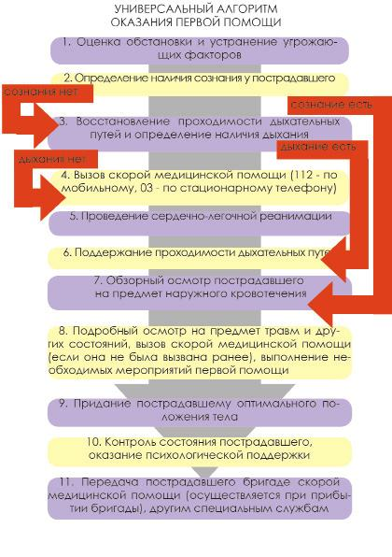

Рис. 10.1
1) провести осмотр головы; 2) провести осмотр шеи; 3) провести осмотр груди; 4) провести осмотр спины; 5) провести осмотр живота и таза; 6) осмотр конечностей; 7) наложить повязки при травмах различных областей тела, в том числе окклюзионную (герметизирующую) при ранении грудной клетки; 8) провести иммобилизацию (с помощью подручных средств, аутоиммобилизацию, с использованием медицинских изделий); 9) зафиксировать шейный отдел позвоночника (вручную, подручными средствами, с использованием медицинских изделий); 10) прекратить воздействие опасных химических веществ на пострадавшего (промыть желудок путем приема воды и вызывания рвоты, удалить с поврежденной поверхности и промыть поврежденные поверхности проточной водой); 11) провести местное охлаждение при травмах, термических ожогах и иных воздействиях высоких температур или теплового излучения; 12) провести термоизоляцию при отморожениях и других эффектах воздействия низких температур.
9. Придать пострадавшему оптимальное положение тела (для обеспечения ему комфорта и уменьшения степени его страданий).
10. Постоянно контролировать состояние пострадавшего (наличие сознания, дыхания и кровообращения) и оказывать психологическую поддержку.
11. Передать пострадавшего бригаде скорой медицинской помощи, другим специальным службам, сотрудники которых обязаны оказывать первую помощь в соответствии с

федеральным законом или со специальным правилом при их прибытии и распоряжении о передаче им пострадавшего, сообщить необходимую информацию.
В первую очередь помощь оказывают тем, кто задыхается, у кого обильное наружное кровотечение, проникающее ранение грудной клетки или живота, кто находится в бессознательном или тяжелом состоянии.
INCLUDEPICTURE "http://rg.ru/i/kniga241210/pomosh001.gif" \* MERGEFORMATINET INCLUDEPICTURE "http://rg.ru/i/kniga241210/pomosh001.gif" \* MERGEFORMATINET INCLUDEPICTURE "http://rg.ru/i/kniga241210/pomosh001.gif" \* MERGEFORMATINET INCLUDEPICTURE "http://rg.ru/i/kniga241210/pomosh001.gif" \* MERGEFORMATINET INCLUDEPICTURE "http://rg.ru/i/kniga241210/pomosh001.gif" \* MERGEFORMATINET INCLUDEPICTURE "http://rg.ru/i/kniga241210/pomosh001.gif" \* MERGEFORMATINET INCLUDEPICTURE "http://rg.ru/i/kniga241210/pomosh001.gif" \* MERGEFORMATINET INCLUDEPICTURE "http://rg.ru/i/kniga241210/pomosh001.gif" \* MERGEFORMATINET INCLUDEPICTURE "http://rg.ru/i/kniga241210/pomosh001.gif" \* MERGEFORMATINET INCLUDEPICTURE "http://rg.ru/i/kniga241210/pomosh001.gif" \* MERGEFORMATINET INCLUDEPICTURE "http://rg.ru/i/kniga241210/pomosh001.gif" \* MERGEFORMATINET INCLUDEPICTURE "http://rg.ru/i/kniga241210/pomosh001.gif" \* MERGEFORMATINET INCLUDEPICTURE "http://rg.ru/i/kniga241210/pomosh001.gif" \* MERGEFORMATINET INCLUDEPICTURE "http://rg.ru/i/kniga241210/pomosh001.gif" \* MERGEFORMATINET INCLUDEPICTURE "http://rg.ru/i/kniga241210/pomosh001.gif" \* MERGEFORMATINET 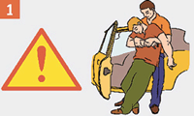 | Убедись, что тебе и пострадавшему ничто не угрожает. Используй медицинские перчатки для защиты от биологических жидкостей пострадавшего. Вынеси (выведи) пострадавшего в безопасную зону.
INCLUDEPICTURE "http://rg.ru/i/kniga241210/pomosh002.gif" \* MERGEFORMATINET INCLUDEPICTURE "http://rg.ru/i/kniga241210/pomosh002.gif" \* MERGEFORMATINET INCLUDEPICTURE "http://rg.ru/i/kniga241210/pomosh002.gif" \* MERGEFORMATINET INCLUDEPICTURE "http://rg.ru/i/kniga241210/pomosh002.gif" \* MERGEFORMATINET INCLUDEPICTURE "http://rg.ru/i/kniga241210/pomosh002.gif" \* MERGEFORMATINET INCLUDEPICTURE "http://rg.ru/i/kniga241210/pomosh002.gif" \* MERGEFORMATINET INCLUDEPICTURE "http://rg.ru/i/kniga241210/pomosh002.gif" \* MERGEFORMATINET INCLUDEPICTURE "http://rg.ru/i/kniga241210/pomosh002.gif" \* MERGEFORMATINET INCLUDEPICTURE "http://rg.ru/i/kniga241210/pomosh002.gif" \* MERGEFORMATINET INCLUDEPICTURE "http://rg.ru/i/kniga241210/pomosh002.gif" \* MERGEFORMATINET INCLUDEPICTURE "http://rg.ru/i/kniga241210/pomosh002.gif" \* MERGEFORMATINET INCLUDEPICTURE "http://rg.ru/i/kniga241210/pomosh002.gif" \* MERGEFORMATINET INCLUDEPICTURE "http://rg.ru/i/kniga241210/pomosh002.gif" \* MERGEFORMATINET INCLUDEPICTURE "http://rg.ru/i/kniga241210/pomosh002.gif" \* MERGEFORMATINET INCLUDEPICTURE "http://rg.ru/i/kniga241210/pomosh002.gif" \* MERGEFORMATINET 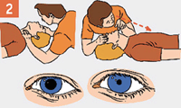 | Определи наличие пульса, самостоятельного дыхания, реакции зрачков на свет.
INCLUDEPICTURE "http://rg.ru/i/kniga241210/pomosh003.gif" \* MERGEFORMATINET INCLUDEPICTURE "http://rg.ru/i/kniga241210/pomosh003.gif" \* MERGEFORMATINET INCLUDEPICTURE "http://rg.ru/i/kniga241210/pomosh003.gif" \* MERGEFORMATINET INCLUDEPICTURE "http://rg.ru/i/kniga241210/pomosh003.gif" \* MERGEFORMATINET INCLUDEPICTURE "http://rg.ru/i/kniga241210/pomosh003.gif" \* MERGEFORMATINET INCLUDEPICTURE "http://rg.ru/i/kniga241210/pomosh003.gif" \* MERGEFORMATINET INCLUDEPICTURE "http://rg.ru/i/kniga241210/pomosh003.gif" \* MERGEFORMATINET INCLUDEPICTURE "http://rg.ru/i/kniga241210/pomosh003.gif" \* MERGEFORMATINET INCLUDEPICTURE "http://rg.ru/i/kniga241210/pomosh003.gif" \* MERGEFORMATINET INCLUDEPICTURE "http://rg.ru/i/kniga241210/pomosh003.gif" \* MERGEFORMATINET INCLUDEPICTURE "http://rg.ru/i/kniga241210/pomosh003.gif" \* MERGEFORMATINET INCLUDEPICTURE "http://rg.ru/i/kniga241210/pomosh003.gif" \* MERGEFORMATINET INCLUDEPICTURE "http://rg.ru/i/kniga241210/pomosh003.gif" \* MERGEFORMATINET INCLUDEPICTURE "http://rg.ru/i/kniga241210/pomosh003.gif" \* MERGEFORMATINET INCLUDEPICTURE "http://rg.ru/i/kniga241210/pomosh003.gif" \* MERGEFORMATINET 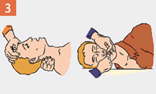 | Обеспечь проходимость верхних дыхательных путей.
INCLUDEPICTURE "http://rg.ru/i/kniga241210/pomosh004.gif" \* MERGEFORMATINET INCLUDEPICTURE "http://rg.ru/i/kniga241210/pomosh004.gif" \* MERGEFORMATINET INCLUDEPICTURE "http://rg.ru/i/kniga241210/pomosh004.gif" \* MERGEFORMATINET INCLUDEPICTURE "http://rg.ru/i/kniga241210/pomosh004.gif" \* MERGEFORMATINET INCLUDEPICTURE "http://rg.ru/i/kniga241210/pomosh004.gif" \* MERGEFORMATINET INCLUDEPICTURE "http://rg.ru/i/kniga241210/pomosh004.gif" \* MERGEFORMATINET INCLUDEPICTURE "http://rg.ru/i/kniga241210/pomosh004.gif" \* MERGEFORMATINET INCLUDEPICTURE "http://rg.ru/i/kniga241210/pomosh004.gif" \* MERGEFORMATINET INCLUDEPICTURE "http://rg.ru/i/kniga241210/pomosh004.gif" \* MERGEFORMATINET INCLUDEPICTURE "http://rg.ru/i/kniga241210/pomosh004.gif" \* MERGEFORMATINET INCLUDEPICTURE "http://rg.ru/i/kniga241210/pomosh004.gif" \* MERGEFORMATINET INCLUDEPICTURE "http://rg.ru/i/kniga241210/pomosh004.gif" \* MERGEFORMATINET INCLUDEPICTURE "http://rg.ru/i/kniga241210/pomosh004.gif" \* MERGEFORMATINET INCLUDEPICTURE "http://rg.ru/i/kniga241210/pomosh004.gif" \* MERGEFORMATINET INCLUDEPICTURE "http://rg.ru/i/kniga241210/pomosh004.gif" \* MERGEFORMATINET 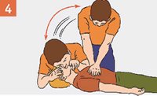 | Восстанови дыхание и сердечную деятельность путем применения искусственного дыхания и непрямого массажа сердца.
INCLUDEPICTURE "http://rg.ru/i/kniga241210/pomosh005.gif" \* MERGEFORMATINET INCLUDEPICTURE "http://rg.ru/i/kniga241210/pomosh005.gif" \* MERGEFORMATINET INCLUDEPICTURE "http://rg.ru/i/kniga241210/pomosh005.gif" \* MERGEFORMATINET INCLUDEPICTURE "http://rg.ru/i/kniga241210/pomosh005.gif" \* MERGEFORMATINET INCLUDEPICTURE "http://rg.ru/i/kniga241210/pomosh005.gif" \* MERGEFORMATINET INCLUDEPICTURE "http://rg.ru/i/kniga241210/pomosh005.gif" \* MERGEFORMATINET INCLUDEPICTURE "http://rg.ru/i/kniga241210/pomosh005.gif" \* MERGEFORMATINET INCLUDEPICTURE "http://rg.ru/i/kniga241210/pomosh005.gif" \* MERGEFORMATINET INCLUDEPICTURE "http://rg.ru/i/kniga241210/pomosh005.gif" \* MERGEFORMATINET INCLUDEPICTURE "http://rg.ru/i/kniga241210/pomosh005.gif" \* MERGEFORMATINET INCLUDEPICTURE "http://rg.ru/i/kniga241210/pomosh005.gif" \* MERGEFORMATINET INCLUDEPICTURE "http://rg.ru/i/kniga241210/pomosh005.gif" \* MERGEFORMATINET INCLUDEPICTURE "http://rg.ru/i/kniga241210/pomosh005.gif" \* MERGEFORMATINET INCLUDEPICTURE "http://rg.ru/i/kniga241210/pomosh005.gif" \* MERGEFORMATINET INCLUDEPICTURE "http://rg.ru/i/kniga241210/pomosh005.gif" \* MERGEFORMATINET 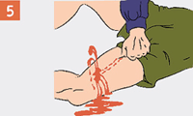 | Останови наружное кровотечение.
INCLUDEPICTURE "http://rg.ru/i/kniga241210/pomosh006.gif" \* MERGEFORMATINET INCLUDEPICTURE "http://rg.ru/i/kniga241210/pomosh006.gif" \* MERGEFORMATINET INCLUDEPICTURE "http://rg.ru/i/kniga241210/pomosh006.gif" \* MERGEFORMATINET INCLUDEPICTURE "http://rg.ru/i/kniga241210/pomosh006.gif" \* MERGEFORMATINET INCLUDEPICTURE "http://rg.ru/i/kniga241210/pomosh006.gif" \* MERGEFORMATINET INCLUDEPICTURE "http://rg.ru/i/kniga241210/pomosh006.gif" \* MERGEFORMATINET INCLUDEPICTURE "http://rg.ru/i/kniga241210/pomosh006.gif" \* MERGEFORMATINET INCLUDEPICTURE "http://rg.ru/i/kniga241210/pomosh006.gif" \* MERGEFORMATINET INCLUDEPICTURE "http://rg.ru/i/kniga241210/pomosh006.gif" \* MERGEFORMATINET INCLUDEPICTURE "http://rg.ru/i/kniga241210/pomosh006.gif" \* MERGEFORMATINET INCLUDEPICTURE "http://rg.ru/i/kniga241210/pomosh006.gif" \* MERGEFORMATINET INCLUDEPICTURE "http://rg.ru/i/kniga241210/pomosh006.gif" \* MERGEFORMATINET INCLUDEPICTURE "http://rg.ru/i/kniga241210/pomosh006.gif" \* MERGEFORMATINET INCLUDEPICTURE "http://rg.ru/i/kniga241210/pomosh006.gif" \* MERGEFORMATINET INCLUDEPICTURE "http://rg.ru/i/kniga241210/pomosh006.gif" \* MERGEFORMATINET 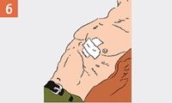 | Наложи герметизирующую повязку на грудную клетку при проникающем ранении.
Только после остановки наружного кровотечения, восстановления самостоятельного дыхания и сердцебиения делай следующее:
INCLUDEPICTURE "http://rg.ru/i/kniga241210/pomosh007.gif" \* MERGEFORMATINET INCLUDEPICTURE "http://rg.ru/i/kniga241210/pomosh007.gif" \* MERGEFORMATINET INCLUDEPICTURE "http://rg.ru/i/kniga241210/pomosh007.gif" \* MERGEFORMATINET INCLUDEPICTURE "http://rg.ru/i/kniga241210/pomosh007.gif" \* MERGEFORMATINET INCLUDEPICTURE "http://rg.ru/i/kniga241210/pomosh007.gif" \* MERGEFORMATINET INCLUDEPICTURE "http://rg.ru/i/kniga241210/pomosh007.gif" \* MERGEFORMATINET INCLUDEPICTURE "http://rg.ru/i/kniga241210/pomosh007.gif" \* MERGEFORMATINET INCLUDEPICTURE "http://rg.ru/i/kniga241210/pomosh007.gif" \* MERGEFORMATINET INCLUDEPICTURE "http://rg.ru/i/kniga241210/pomosh007.gif" \* MERGEFORMATINET INCLUDEPICTURE "http://rg.ru/i/kniga241210/pomosh007.gif" \* MERGEFORMATINET INCLUDEPICTURE "http://rg.ru/i/kniga241210/pomosh007.gif" \* MERGEFORMATINET INCLUDEPICTURE "http://rg.ru/i/kniga241210/pomosh007.gif" \* MERGEFORMATINET INCLUDEPICTURE "http://rg.ru/i/kniga241210/pomosh007.gif" \* MERGEFORMATINET INCLUDEPICTURE "http://rg.ru/i/kniga241210/pomosh007.gif" \* MERGEFORMATINET INCLUDEPICTURE "http://rg.ru/i/kniga241210/pomosh007.gif" \* MERGEFORMATINET 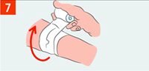 | Вызови (самостоятельно или с помощью окружающих) "скорую помощь". Наложи асептическую (чистую) повязку на раны.
INCLUDEPICTURE "http://rg.ru/i/kniga241210/pomosh008.gif" \* MERGEFORMATINET INCLUDEPICTURE "http://rg.ru/i/kniga241210/pomosh008.gif" \* MERGEFORMATINET INCLUDEPICTURE "http://rg.ru/i/kniga241210/pomosh008.gif" \* MERGEFORMATINET INCLUDEPICTURE "http://rg.ru/i/kniga241210/pomosh008.gif" \* MERGEFORMATINET INCLUDEPICTURE "http://rg.ru/i/kniga241210/pomosh008.gif" \* MERGEFORMATINET INCLUDEPICTURE "http://rg.ru/i/kniga241210/pomosh008.gif" \* MERGEFORMATINET INCLUDEPICTURE "http://rg.ru/i/kniga241210/pomosh008.gif" \* MERGEFORMATINET INCLUDEPICTURE "http://rg.ru/i/kniga241210/pomosh008.gif" \* MERGEFORMATINET INCLUDEPICTURE "http://rg.ru/i/kniga241210/pomosh008.gif" \* MERGEFORMATINET INCLUDEPICTURE "http://rg.ru/i/kniga241210/pomosh008.gif" \* MERGEFORMATINET INCLUDEPICTURE "http://rg.ru/i/kniga241210/pomosh008.gif" \* MERGEFORMATINET INCLUDEPICTURE "http://rg.ru/i/kniga241210/pomosh008.gif" \* MERGEFORMATINET INCLUDEPICTURE "http://rg.ru/i/kniga241210/pomosh008.gif" \* MERGEFORMATINET INCLUDEPICTURE "http://rg.ru/i/kniga241210/pomosh008.gif" \* MERGEFORMATINET INCLUDEPICTURE "http://rg.ru/i/kniga241210/pomosh008.gif" \* MERGEFORMATINET 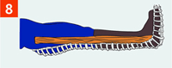 | Обеспечь неподвижность частей тела в местах перелома.
INCLUDEPICTURE "http://rg.ru/i/kniga241210/pomosh009.gif" \* MERGEFORMATINET INCLUDEPICTURE "http://rg.ru/i/kniga241210/pomosh009.gif" \* MERGEFORMATINET INCLUDEPICTURE "http://rg.ru/i/kniga241210/pomosh009.gif" \* MERGEFORMATINET INCLUDEPICTURE "http://rg.ru/i/kniga241210/pomosh009.gif" \* MERGEFORMATINET INCLUDEPICTURE "http://rg.ru/i/kniga241210/pomosh009.gif" \* MERGEFORMATINET INCLUDEPICTURE "http://rg.ru/i/kniga241210/pomosh009.gif" \* MERGEFORMATINET INCLUDEPICTURE "http://rg.ru/i/kniga241210/pomosh009.gif" \* MERGEFORMATINET INCLUDEPICTURE "http://rg.ru/i/kniga241210/pomosh009.gif" \* MERGEFORMATINET INCLUDEPICTURE "http://rg.ru/i/kniga241210/pomosh009.gif" \* MERGEFORMATINET INCLUDEPICTURE "http://rg.ru/i/kniga241210/pomosh009.gif" \* MERGEFORMATINET INCLUDEPICTURE "http://rg.ru/i/kniga241210/pomosh009.gif" \* MERGEFORMATINET INCLUDEPICTURE "http://rg.ru/i/kniga241210/pomosh009.gif" \* MERGEFORMATINET INCLUDEPICTURE "http://rg.ru/i/kniga241210/pomosh009.gif" \* MERGEFORMATINET INCLUDEPICTURE "http://rg.ru/i/kniga241210/pomosh009.gif" \* MERGEFORMATINET INCLUDEPICTURE "http://rg.ru/i/kniga241210/pomosh009.gif" \* MERGEFORMATINET 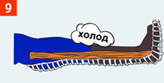 | Приложи холод к больному месту (ушиба, перелома, ранения).
INCLUDEPICTURE "http://rg.ru/i/kniga241210/pomosh010.gif" \* MERGEFORMATINET INCLUDEPICTURE "http://rg.ru/i/kniga241210/pomosh010.gif" \* MERGEFORMATINET INCLUDEPICTURE "http://rg.ru/i/kniga241210/pomosh010.gif" \* MERGEFORMATINET INCLUDEPICTURE "http://rg.ru/i/kniga241210/pomosh010.gif" \* MERGEFORMATINET INCLUDEPICTURE "http://rg.ru/i/kniga241210/pomosh010.gif" \* MERGEFORMATINET INCLUDEPICTURE "http://rg.ru/i/kniga241210/pomosh010.gif" \* MERGEFORMATINET INCLUDEPICTURE "http://rg.ru/i/kniga241210/pomosh010.gif" \* MERGEFORMATINET INCLUDEPICTURE "http://rg.ru/i/kniga241210/pomosh010.gif" \* MERGEFORMATINET INCLUDEPICTURE "http://rg.ru/i/kniga241210/pomosh010.gif" \* MERGEFORMATINET INCLUDEPICTURE "http://rg.ru/i/kniga241210/pomosh010.gif" \* MERGEFORMATINET INCLUDEPICTURE "http://rg.ru/i/kniga241210/pomosh010.gif" \* MERGEFORMATINET INCLUDEPICTURE "http://rg.ru/i/kniga241210/pomosh010.gif" \* MERGEFORMATINET INCLUDEPICTURE "http://rg.ru/i/kniga241210/pomosh010.gif" \* MERGEFORMATINET INCLUDEPICTURE "http://rg.ru/i/kniga241210/pomosh010.gif" \* MERGEFORMATINET INCLUDEPICTURE "http://rg.ru/i/kniga241210/pomosh010.gif" \* MERGEFORMATINET 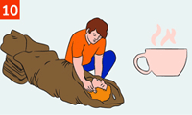 | Уложи в сохраняющее положение, защити от переохлаждения, дай теплое подсоленное или сладкое питье (не поить и не кормить при отсутствии сознания и травме живота).

Контрольные вопросы:
1. ПЕРВУЮ ПОМОЩЬ НА МЕСТЕ ПРОИСШЕСТВИЯ ОКАЗЫВАЮТ В ПЕРВУЮ ОЧЕРЕДЬ :
1) санитары;
2) c помощью само и взаимопомощи;
3) врачи;
4) специалисты;
5) полицейские;
2. ПЕРВАЯ ЦЕЛЬ ПРИ ОКАЗАНИИ ПЕРВОЙ ПОМОЩИ?:
1) прекратить воздействие травмирующего фактора;
2) предупредить возможные тяжелые осложнения;
3) подготовить пострадавшего к эвакуации;
4) организовать транспортирование пострадавшего в лечебное учреждение;
5) остановить кровотечение
3. В ОБЪЕМ ПЕРВОЙ МЕДИЦИНСКОЙ ПОМОЩИ НЕ ВХОДИТ::
1) временная остановка наружного кровотечения;
2) устранение механической асфиксии;
3) наложение асептической повязки на рану;
4) соблюдение санитарно-гигиенического режима ЛПУ;
5) ИВЛ;
4. Перечислите последовательность оказания первой медицинской помощи.
5. Какие действия нужно выполнить в первую очередь на месте происшествия?

1. Оказать психологическую поддержку пострадавшему в ДТП, зажатому в автомобиле, до приезда специальных служб можно следующим образом:
а) постараться извлечь пострадавшего, после чего приступить к оказанию психологической поддержки;
б) вообще не следует вступать в какой-либо контакт с пострадавшим;
в) окружить человека толпой зрителей, чтобы он не чувствовал себя покинутым;
г) информировать, что не следует предпринимать самостоятельных попыток эвакуации, что помощь уже в пути, общаться с пострадавшим.
2. Психологическая поддержка – это:
а) это система приемов, которая позволяет людям, не обладающим психологическим образованием, помочь себе и окружающим, оказавшись в экстремальной ситуации, справиться с психологическими реакциями, возникающими в связи с ней;
б) это целостная система краткосрочных мероприятий, направленная на оказание помощи одному человеку, группе людей или большому числу пострадавших после кризисного или чрезвычайного события;
в) это система однозначных алгоритмов, не поддающихся видоизменению, направленная на улучшение состояния человека, оказавшегося в экстремальной ситуации.
3. Оказывать психологическую поддержку может:
а) любой человек, вне зависимости от внешних обстоятельств;
б) человек, обладающий соответствующими знаниями и умениями;
в) человек, имеющий психологическое образование;
г) только человек, имеющий медицинское образование
4. Ситуации, при которых совокупность условий и обстоятельств выходит за рамки обычных, которые затрудняют или делают невозможной жизнедеятельность индивидов или социальных групп, называются:
а) чрезвычайные;
б) экстремистские;
в) экстремальные;
г) чрезмерные.
5. В кафе Вы стали свидетелем того, как за соседнем столиком мужчина начал хвататься за горло, не может вдохнуть, лицо его стало синеть. Женщина, сидящая рядом с мужчиной, начала громко кричать, звать на помощь, хватать его за плечи и трясти. В такой ситуации необходимо:
а) сначала оказать психологическую поддержку женщине, так как ее состоянием могут заразитьсяокружающие люди, а мужчина может откашляться самостоятельно;
б) не обращая на кричащую женщину внимания, быстро оказать пострадавшему первую помощь, применив прием Геймлиха;
в) строго попросить женщину перестать кричать, так как ее состоянием могут заразиться окружающие люди, оказать пострадавшему первую помощь, применив прием Геймлиха;
г) сказать, что вы можете помочь мужчине, оказать пострадавшему первую помощь, применив прием Геймлиха, после оказать психологическую поддержку мужчине и женщине;

Чек – лист по правилам и принципам оказания первой помощи
(алгоритм оказания первой помощи).
1. Есть опасность вам?
2. Есть опасность пострадавшему?
3. Что произошло?
4. Есть сильное кровотечение?
5. Есть сознание?
6. Есть дыхание?
7. Вызовите 103/112
8. Окажите ПП (Первую помощь)
9. Дождитесь скорую, оказывайте ППП (Психологическую поддержку пострадавшему)

Информационное обеспечение реализации программы
Для реализации программы библиотечный фонд образовательной организации имеет печатные и/или электронные образовательные и информационные ресурсы, рекомендуемых для использования в образовательном процессе
3.2.1. Печатные издания:

- Кадыков, В. А. Первая доврачебная помощь : учебное пособие для вузов / В. А. Кадыков, Е. М. Мохов, А. М. Морозов. — 3-е изд., перераб. и доп. — Москва : Издательство Юрайт, 2023. — 244 с.

Дополнительная литература
1. Атлас добровольного спасателя. Первая медицинская помощь на месте пострадавшего/ В.Г. Бубнов, Н.В. Бубнова – М.: 2015 г.
2. Доврачебная помощь в ЧС/ В.Г. Бубнов – М.: 2015 г.
3. Атлас первой медицинской помощи/ Я. Юнас – М.: 2015 г.
4. Медицина критических ситуаций/ А.Л. Зильберг – Петрозаводск 2016 г.
5. Неотложные состояния/ П.Г. Кондратенко – М.: 2016 г.
6. Интенсивная терапия. Реанимационные мероприятия. Первая помощь/ В.Д. Малышев – М.: 2016 г.
7. Медицинский справочник по неотложной помощи – М.: 2016 г.
8. Мультимедийный справочник «Первая медицинская помощь» - 2016 г.

